

**以前は**

2022年 、いよいよCOVIDの流行も3年目に入りました。この新年の中国オープンソース年報は、再び約束通り、「前言撤回」の時を迎えました。過去数年間の前言撤回を振り返り、掲載される報告書の内容を読み、この一年の出来事や個人的なエピソードをまとめ、「年報」では何を語ればいいのか。

"ドラマティック・チェンジ "について

 2020 のレポートでは、"おそらく何年も後に、私たちは 2020 を振り返って、こう呼ぶだろう：世界の劇的な変化の始まり "と書きました。 2021 のレポートでも、「世界は劇的に変化しており、私たちは未知の方向へ急速に動いている世界に住んでいる」と書きました。私たちの住む世界は、未知のものに向かって急速に動いています。 2022 の年、私たちはどのような変化を期待できるのでしょうか？世界の

予測不可能な傾向について、どのようなことが判別できるのか？未知の方向性について、どのような推測ができるのか？

注目すべき現象は、テクノロジー、ソフトウェア、オープンソースが、世界そのものに変化させられながら、世界の変化を促しているということだろう**。オープンソースは次のフェーズに移行しつつある。** オープンソースのヒーローの時代はほぼ終わり、大企業や財団が主導するオープンソースが現実味を帯びてきています。読者の皆さんは、今年のアニュアルレポートでそれを実感していただけることでしょう。

"プロダクション "について

農業社会の生産は、動植物の成長を待つ（助ける）ことではありません。工業社会では、生産はとても難しくなっています。

巨大で、精巧で、複雑で、でも結局のところ、目に見え、目に見えるものである。デジタルの世界では、 0 と 1 のグリッドがあります。

は再計算される。 ⸺ˣ 最近でもこの傾向は出てきています 20 

ネットワークの中で、創造、革新、コラボレーション、ウィン・ウィンのすべてを再定義する必要があります。また、コスト、利益、市場シェアも再定義する必要があります。

2022年 にはChatGPT やAIGCが登場し、生産の様々な段階でAIの介入や権限委譲が行われるようになるでしょう。 **生産は再び再定義される必要がある!**

そのような流れの中で、オープンソースはどうなっていくのでしょうか。



"Responsibility "について

また、2022年 、オープンソースコミュニティでも避けて通れないのが、ロシア・ウクライナ戦争への世界的な連鎖反応というビッグイベントです。最近、友人と議論した中で、"オープンソースの現実世界に**どう立ち向かうか、合理的に考える**ためには、オープンソースの現実世界を理解する必要がある**のではないか "という意見を述べました。 "**雨ニモマケズ "でリスクを誇張したり、"耳ニモマケズ "でリスクを無視するのは無責任である。

責任あるオープンソース関係者として、私たちは現実のオープンソースの世界を理解し、評価し、それをより良い方向に動かすために、あるいは少なくとも悪い方向にスライドするのを防ぐために、できる限りのことをする必要があります。このことを念頭に置きながら

新しい1年を迎えましょう

**チュアン・ティオ・ウェイ 2023.01.22**

**A .** オープンソースビジネスクロニクル  03

1.1 中国のオープンソース商用分野への投資が冷え込む  03

1.2 「Factory」がオープンソース管理室を設置、オープンソースのコンプライアンスとセキュリティが広く注目されている。  03

1.3 王冠は世界へ：中国のオープンソース商社が一斉に世界進出  06

**2つの. オープンソースセキュリティ会議**ノート  07

2.1 オープンソースのセキュリティ攻撃は依然として高く、ウェブ上でのデータ漏洩が大きな問題となっている。  07

2.2 ベースソフトのCVEに頻発する脆弱性で、広範囲に及ぶ。  07

2.3 オープンソースセキュリティグループがオープンソースソフトウェアのセキュリティガイドラインを公開、複数の連合と企業が脆弱性報奨金メタルプログラムを公開  07

2.4 オープンソースセキュリティツールとオープンソースセキュリティプロジェクトを相次いで立ち上げ  08

2.5  グリッド・セキュリティの2023年までの市場予測  08

**III. オープンソース・テクノロジー・カンファレンス**  09

3.1 神話的な知性  10

3.2 オペレーティングシステム  11

3.3 プログラミング言語  12

3.4 Web 3   13

3.5 データベース  13

3.6 クラウドコンピューティング  16

**IV. オープンソース法務会議**  17

4.1 SFC v. Vizio、消費者自身が起こした初のGPL権利訴訟。  17

4.2 GitHub コパイロット、AI学習にオープンソースコードを使用し、著作権論争を巻き起こす。  18

4.3 南京未来vs江蘇雲龍、国内初の裁判でGPLの擁護が支持される。  18

4.4 中国ICTアカデミーは、信頼できるオープンソースコンプライアンスプログラムの開発を主導し、「オープンソースコンプライアンスガイド（エンタープライズ）」を発行しています。  18

4.5 中国電気標準化協会が主導し、ウッドランド市でオープンワークライセンス契約とオープンソースガバナンスのための一連の標準を完成させる  19

**V. オープンソースコミュニティ、ステート・**オブ・**プレイ・カンファレンス**  20

5.1 政治はどこへやら、オープンソースは放っておけない。  20

5.2 政府はオープンソースと複雑な関係にある  20

**対象者**

**目次**



**2022** **オープンソース年次報告書 オープンソースクロニクル** ! **01**

**1 .** 概 要  24

5.3 オープンソースコミュニティで影響力を発揮する中国人の増加  21

5.4 オープンソースのレポートやリストが出ているが、結果はまちまち。  21

5.5 オープンソースプラットフォームの開発、現在も検討中。  22

5.6 オープンソース個人主義の現状、個人ヒロイズムの幕開け。  22



**2022** **オープンソース年次報告データ編** ! **23**

**二．** インジケーターの紹介  24

**GitHubデータ**  24

2.1 通貨の指標  24

2.2 コミュニティ指標  25

2.3 分析のための指標  25

**III.** マクロインサイト  26

3.1 GitHubアクティビティトレンドグラフ  26

3.2 Global Project OpenRank Top 10  28

3.3 中国プロジェクト OpenRank トップ 30  30

3.4 OpenRankによる中国企業上位30社。  31

3.5 中国開発者OpenRank Top50  33

3.6 ファンドにおける中国案件のランキング  34

3.7 オープンソースキーメタルズカウンシルの中国企業データ分析  35

3.7.1 CNCF財団のLandscapeでプロジェクトをリードする中国企業のOpenRankランキング  35

3.7.2 中国企業が主導し、Apache Foundationに寄付されたプロジェクトのOpenRankランキング  36

3.8 技術分野別ランキング  37

3.8.1 クラウド作成  37

3.8.2 会議データ  37

3.8.3 データベース  37

3.8.4 オペレーティングシステム  38

**IV.** プロジェクトインサイト  38

4.1 レジーナ活動量比  38

4.2 コミュニティがない限りは  39

4.3 コミュニティからのフィードバック  40

4.3.1 課題対応日数  40

**1 .** 概 要  45

**2つ。 主な内容および**調査結果  45

2.1 一般的な傾向  45

2.2 一般的な言語傾向  45

**1 .** 概 要  53

**2つ。 オープンソースソフトウェアの商用化は、グローバルな**探査に**移行する**  53

2.1 オープンソースソフトウェアの商用化は、グローバルな探索段階へ。  53

2.1.1 開発のトレンドとしてのソフトウェアのグローバル化  57

2.1.2 オープンソースソフトウェアは、グローバルに発展するのが自然な傾向である。  58

2.1.3 オープンソースソフトウェア企業の国際展開  58

2.2 オープンソースソフトウェアのグローバル化には、多面的な推進要素がある。  59

2.2.1 より成熟した企業イメージへ向けて 59

2.2.2 単一市場への依存度の低減  59

2.2.3 新しく、持続可能な開発へのアクセス  60

2.3 ビジネスのグローバル化の課題と難しさ  60

2.3.1 このノニのニーズに対応するために製品を適応させる。  60

2.3.2 海外市場運営には、複数の課題がある。  61

2.3.3 グローバルな事業展開に対応するための組織構造の変更  61

4.3.2 PR 応答日数  41

4.4 倉庫の労働時間分布について  41

4.5 倉庫のレビュー  43

**V. ツールの**紹介  44

2.3 急成長している言語  46

**Giteeデータ**  45

2.4 年間で最も人気のあるオープンソースプロジェクト分野  46

2.5 今年の最も人気のあるオープンソース組織  47

2.6 地域別のオープンソース貢献の例  47

2.7 Giteeインデックス  48

2.7.1 Gitee Indexの評価次元とアルゴリズム  48

2.7.2 2022 年ギチギチ指数トップ 10  50

概要  51



**2022** **オープンソース年次報告書 商業化編** ! **52**

2.3.4 グローバルなオープンソースコミュニティを運営するオープンソースソフトウェア企業の挑戦  61

2.4 グローバルな商業化への道  62

2.4.1 オープンソース運用のグローバル化  63

2.4.2 グローバリゼーション・サービス  64

2.4.3 グローバライジング 売上高（クラウド）  64

2.5 グローバリゼーションとローカリゼーションの間の選択  65

2.5.1 製品が対応するニーズは、グローバルなニーズであるか。  65

2.5.2 製品の技術的特性はグローバリゼーションを支えることができるか？  65

**III. オープンソースの商業化の推進**要素  66

3.1 商用化の根本的な障壁となるオープンソースコミュニティーの構築  66

3.1.1 ビジネスにおけるオープンソースコミュニティの重要性を認識することができる。  66

3.1.2 多様で開かれたコミュニティを構築する。  67

3.1.3 コミュニティのコンテンツ作りを充実させる。  68

3.1.4 コミュニケーションと収益のための活動  69

3.2 商用オープンソース製品を構築して競争する  70

3.2.1 トラックとイノベーションが一緒になって製品の市場空間を決める  70

3.2.2 商品化された製品は、有料ペインポイントにヒットする。  71

3.2.3 競争力を維持するための迅速なイテレーション  71

3.3 コスト削減と効率化のためのリーン・ガバナンス  72

3.3.1 オープンソースガバナンスの前提条件としてのオープンソースプロトコル  72

3.3.2 成長するコミュニティ・クォーツの基礎となるコミュニティ・ガバナンス  73

3.3.3 オープンソースのセキュリティガバナンスには長期的な注意が必要  74

**IV. オープンソースプロジェクトの資本市場**状況  75

4.1 世界の市場状況  75

4.1.1 2022 国際金属市場の不確実性の高まり、初期段階の投資熱  75

4.1.2 商用オープンソースソフトウェア資本市場の急成長  75

4.1.3 VC投資の神話的な焦点はオープンソースソフトウェア市場へ  77

4.2 中国におけるオープンソースソフトウェアの商用化の展開  78

4.2.1 国内のオープンソースプロジェクトは多様化し、この分野も盛んになり続けている。  78

4.2.2 資本市場は、オープンソースプロジェクトに高い関心を維持している。  79



**2022** **オープンソース年次報告書アンケート** ! **81**

**1 . 報告書の**背景  82

**2つ。 重要な**知見  83

**III. アンケート結果の**概要  84

**IV. 回答者の**特徴  85

4.1 基本機能  85

4.2 働いた 回答者の特徴  86

4.2.1 働いた回答者の年齢  86

4.2.2 インタビュー対象者のうち、仕事をしたことのある人の業界  86

4.2.3 働く 回答者 仕事の種類  87

4.2.4 回答者の企業におけるオープンソース管理のレベル  87

4.3 への回答者の特徴  88

4.3.1 回答者の所属する職業  88

4.3.2 からの回答者のインターンシップ／実務経験  88

4.4 公開コードの使用方法  88

**V. オープンソースへの参加**  89

5.1 オープンソースコミュニティにおけるコッカケ配布について  89

5.2 オープンソースの使用状況分析  89

5.2.1 製品選択における 製品オープンソースの重要性  89

5.2.2 でオープンソースソフトウェアを利用する理由  89

5.2.3 オープンソース製品へのアクセス（ ）  90

5.2.4 オープンソース製品を選択する際の要因  90

5.2.5 でオープンソース製品を利用する際の問題点  91

5.2.6 オープンソースコミュニティとのコミュニケーション  91

5.2.7 地域との交流はあるか  92

5.2.8 ゲストがオープンソースに貢献するための魅力的な要因  92

5.2.9 貢献への意欲  92

5.3 オープンソースへの貢献度調査  93

5.3.1 貢献する時間への参加  93

5.3.2 貢献の種類  93

5.3.3 週間貢献時間  93

5.3.4 が関与しているオープンソースプロジェクトやプラットフォームの種類  94

5.3.5 がオープンソースのコントリビューションに参加する理由  94

5.3.6 オープンソースプロトコルの理解度  94

5.3.7 オープンソースに貢献した場合の報酬の種類  95

5.3.8 へのオープンソースの貢献におけるプログラミング言語の分布  95

5.4 オープンソースコミュニティ運営者調査  96

5.4.1 地域に関する基本情報  96

5.4.2 地域との連携  97

**VI. 国内オープンソース開発**研究  98

6.1 国内オープンソース開発動向  98

6.2 国内と海外のオープンソース開発の格差  98

6.3 オープンソースの商業化の最終目標は？  99

6.4 オープンソースの指標に価値はあるか  99

6.5 オープンソースプロジェクトの客観的な評価のための指標  99

6.6 オープンソースへの投資意欲  100

**VII. まとめ**  100



**2022**

**中国オープンソース年次報告書**





! 01





**2022** **オープンソース年次報告書** !

**概要**

 2021 からは、「オープンソースクロニクル」という新しいセクションが加わりました。このアイデアは、実は比較的単純なもので、オープンソースコミュニティにおける年次ニュースレターを発行しようというものでした。

たくさんあるので、ひとつ選んで、整理して、ちょっとコメントしてみましょうか。

 2022 までに、オープンソース関連のニュース記事の 300 に近づいていますが、事態は厄介なことになっていることに気づきます。

まず、分類についてですが、これだけ多くのイベントをどのように分類すればよいのでしょうか。その中には、コミュニティイベントと商業イベントの両方があるようなものもあり、また、以下のようなものがあります。

オープンソースのセキュリティ関連、ではどうする？

第二に、トレードオフ：何をもってビッグイベントとするか？ 毎年多くのオープンソース関連の投資が行われる中、どの程度の規模の投資であれば注目に値するのか？ 多くの議論を巻き起こすものなのか？世界的なインパクトが重要なのか、それとも中国へのインパクトにもっと注目すべきなのか？

最後に、歴史的な視点で現在作られている物語を見ようとしたとき、どのような傾向があり、何が一過性の流行に過ぎないかもしれないのか。

オープンソースビジネス」「オープンソースセキュリティ」「オープンソーステクノロジー」「オープンソースロー」「オープンソースコミュニティ＆ステート」の5つのカテゴリーに分け、1年間を総括する試みを紹介します。"、"Open Source Community & State "、1年を総括する試みです。







**2022** **オープンソース年次報告書** ! **オープンソースカンファレンス**

**A . オープンソースビジネスクロニクル**

**1.1****中国のオープンソース商用分野への投資が冷え込む**

2022年、国際金融市場の重い不確実性と疫病流行後の景気後退は、オープンソースビジネス分野にも影響を及ぼし、である。

2020-2021 2年間の「オープンソース投資ブーム」を経て、今年は明らかにオープンソース商用分野への投資と資金調達の冷え込みを感じています。

不完全な統計によると、2022年に中国で融資を受けたオープンソース商用企業は合計 13  、案件数は 2021 の1/2しかありません。また、ZillizがシリーズB+融資（これも初期から中期の段階）で 60 万米ドルを受けた以外は、他の案件はすべてシリーズAまたはシリーズA以前の初期段階の投資で、案件額は比較的低額です。

2020-2021 は、牛のミルクが初めて使われるようになりました。私たちは、オープンソースのInfraに興味を持つ多くの投資家や起業家と話をしましたが、「クーリングダウン」の後、投資家はより多くのものを返すようになることが分かっています。

私たちは、オープンソースコミュニティから商用化までの実現可能性と実装の道筋にもっと焦点を当て、コミュニティはFDFを使用しています。

電気のアイデアやストーリーだけでは、投資家に「買いたい」と思わせることはできなくなった。





ウェイ・ジェン・バン「投資家に納得してもらうためには、愛しかない。愛は見返りを求めない。

**1.2****「大学」がオープンソース管理室を設置、オープンソースのコンプライアンスとセキュリティが広く注目されている。**

着することになりました。そのため、セキュリティやコンプライアンスに関わる様々な問題が発生しています。

オープンソース投資ブーム」は薄れたものの、この2年間は、資本の支援により、幅広い業界でオープンソース技術の活用が本格的に加速しています。

2021年後半に発生したLog4jの脆弱性 、全世界のテクノロジー企業の半数近くが影響を受け、オープンソースプロジェクトのセキュリティは新たな高みに到達しました。同時に、Software Freedom ConsortiumがVizioをGPL違反で提訴したこと や、A.C. v. Najam著作権侵害事件の解決により、議論が前面に出て、今後のオープンソース準拠に大きな関連性を持っている。オープンソースの仕様や仕様策定プロセスに注目する企業が増え始めています。

オープンソース技術の普及に伴い、オープンソースのコンプライアンスやオープンソースの標準化プロセスに対する意識は企業によって真剣に受け止められており、中国の多くの企業は、一連の成熟した方法論の確立を通じて、社内外のオープンソース作業を調整するオープンソース管理事務所（OSPO）を模索・設立し始めています。





**2022** **オープンソース年次報告書** ! **オープンソースカンファレンス**

**-内部：**OSPOは、オープンソースに関する戦略的決定に参加し、オープンソースソフトウェア導入のためのシステムと手順を策定し、技術的および法的指導を行い、オープンソースの使用と貢献がライセンス基準に準拠していることを確認し、内部オープンソースファイルの開発とオープンソース人材の育成を促進し、企業のオープンソース戦略を策定し管理します。

業界におけるオープンソース業務の実績とインセンティブ、社内オープンソースITインフラの管理、社内ソースコミュニティ構築の推進、社内ツール開発など。

**-外部：**OSPOは、社内のオープンソースチームと外部コミュニティとのコネクターとして、上流コミュニティやOpen Source Foundationなどのコミュニティと良好な連携を保ち、社内の技術チームが外部コミュニティの貢献に参加できるように積極的に指導し、グループレベルで企業のオープンソース技術ブランドのコミュニケーション戦略を展開します。





ビアン・シ・カン：個人的には、「外交官」という言葉が好きです。シリコン業界事情』（ ）という本に書かれているように、OSPOは「ディールメーカー」でもある。

コミュニティ／企業の成功のための多くの要素をまとめ、他の方法では不可能な化学反応を起こし、他のものを作り出すことを可能にします。

より効率的な化学反応が生まれます。

-2022  5 月、ByteDanceは社内メールでオープンソース委員会の設立を発表した。これに先立ち、アリババ、ファーウェイ、ZTE、テンセント、アントグループ、ドリップ、微信銀行、ミレー、バイドゥなどでオープンソース委員会/オープンソース管理室が設立されている。

 2022年 2 ⽉、TODO GroupがLinux Foundation Researchと共同で「オープンソースプロジェクトオフィスの進化」ホワイトペーパーを発表、2022年  3 ⽉、企業のオープンソース戦略研究にフォーカスしたオープンソース学会ONES Groupが設立、2022年  9 ⽉、中国情報通信院によるOSCAR Open Source Industry Conferenceがスタートしました。中国で開催されたOSCARオープンソース産業会議では、多くの企業の事例を掲載した「OSPO Case Study Compilation 2022 (Issue 1)」が正式に創刊されました。

OSPOの実際；2022年  10 ⽉、Linux Foundation APAC evangelist team OSPO SIGが主導するOSPO Summitの正式発足。

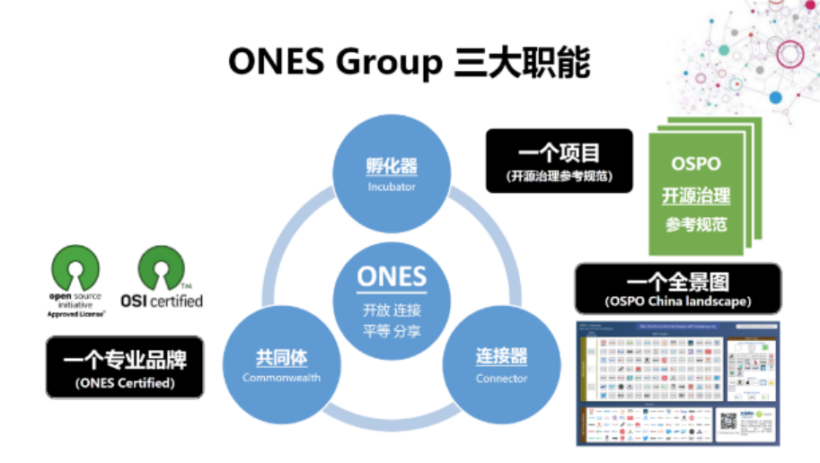





**2022** **オープンソース年次報告書** ! **オープンソースカンファレンス**

投融資市場の冷え込みが続く中、AnshuiはエンジェルラウンドやプレAラウンドで数千万人民元の投資を受け、 2 、企業のオープンソースコードのスキャンとコンプライアンスのガバナンスが急務になっていることを証明しています。

|  |
| --- |
|  |





郭雪：中国のオープンソースオフィスは、オープンソース委員会、オープンソースグループなどの形で、おそらくバーチャルオフィスのような形で、より豊かな形態をとることになるでしょう。

また、提案型組織や物理的な組織である。 今後、オープンソースオフィスの発展は、社内外のコラボレーションを担当し、様々なビジネスチームをまとめ、統一したルールを確立する標準部門の道を歩むことになるのだろう。オープンソース・オフィスの発展は、オープンソースが企業戦略の階段を上っていることを再確認するものでもある。

ビアン・シ・カン：オープンソースオフィス（OSPO）には様々な種類があり、具体的な導入方法を探り、議論する価値がある。オープンソースオフィスの

部屋の価値が反映される。

(1) OSPOは標準化されたAPIであり、オープンソース領域でのコラボレーションにかかるコストを大幅に削減することができる。

(2) OSPOは、これまでグレーだった領域の問題や課題に責任を持ち、リスクから始まり、効率化、ビジネス成果の実現まで、改善の余地が十分にある「サービス」である。

(3) OSPOが連携すると、「オープンソース・バリューグリッド」となり、それが「OSPOコミュニティ」となる。

王維： 2012 に設立されたTODO グループと比較すると、ONES グループの設立は、中国におけるOSPOの発展にとって重要なステップであることがわかります。

オープンソースの注目と実践は、まだ始まったばかりです。中国におけるオープンソースの驚異的な成長は、世界に追いつき、イノベーションを実践するための新しい機会を与えてくれました。今回のレポートでは、すでにOpenDigger（木兰のオープンソースコミュニティ）、DevLake（Apache）、Hypercrx（華東科学技術大学）、といったオープンソースプロジェクトの成長を確認し始めています。 (Apache）、Hypercrx（華東師範大学） 、国内の企業、高校、政府機関が主導するその他のオープンソースイノベーションプロジェクトは、オープンソースガバナンスとデータサービスにおいてますます重要な役割を果たし始めています。

楊立雲：ONES GROUPもOSPO も、オープンソースのガバナンスの新しいモデルで、ここ2年ほどでより広く使われるようになりましたね。

オープンソース・ガバナンスの概念は、国内のオープンソースコミュニティや企業によって徐々に認識され、採用されつつあり、ガバナンスの対象、リンク、方法がより多く含まれています。オープンソース・ガバナンスにおいて良い仕事をするためには、意思決定者に客観的かつ科学的なサポートを提供できる、科学的かつ合理的なツールが重要な役割を果たします。 OpenDiggerプロジェクトのインキュベーションとONES GROUPのプラットフォームとの組み合わせにおいて、今後、技術サポートにおいてより重要な役割を果たすことができればと考えています。





**2022** **オープンソース年次報告書** ! **オープンソースカンファレンス**

**1.3** **王冠は世界へ：中国のオープンソース商社が一斉に世界進出**

 2022 といえば、中国のソフトウェア企業の間で最もよく言われるキーワードは「海外進出」ではない。さまざまなコミュニティでのミートアップから、異業種間の

中国政府の成長会議から、各ソフトウェア会社のユーザー会議や開発者会議まで、「海外進出」をテーマにしたコミュニティイベントを多く見かけるようになりました。

Si Data、API7、StreamNative、SphereEx、StarRocksなどの大手オープンソース商社は、CXO自身をトップとする大規模な営業、コミュニティ運営、リサーチチームを海外に構築、または持つようになりました。

私たちは、海外に進出する多くのソフトウェア企業の中で、オープンソースの商用企業は、国際市場でより早く、より大きな注目を集める傾向があることを確認しています。

これは、ソフトウェア製品の開発は「スピードと激しさ」を求められることが多く、オープンソースは顧客からのフィードバックを素早く得ることができ、「同じ志を持つ人たち」を製品に引きつけることができるからです。

コミュニティが製品開発に貢献し、本番環境での実践経験で製品の品質を向上させ、それがコミュニティ開発者やISVの糧となる。

私たちは、オープンソースのパートナーです。同時に、オープンソースは開放性を意味し、あらゆる世代の製品を見ることができる海外の潜在顧客との信頼関係を築く上でも有利です。

国際市場は、中国のオープンソース商用企業の一般的な選択肢となっている⸺PingCAP、Zilliz、JinaAI、Tao

また、オープンソースそのものが顧客獲得の手段となっている。また、オープンソース自体が顧客獲得の手段となっている。 従来のソフトウェアでは意思決定に時間がかかるのに対し、オープンソース製品ではターゲットとなる顧客がすぐに始めることができる。

ガートナーによると、世界のSaaS市場は2022年までに 1,766億ドルに達するとのことです。 。中国は代表的な成長市場ですが、世界市場と比較するとまだ小さすぎるのが現状です。中国を代表する成長市場とはいえ、世界市場に比べればまだまだ小さいのが現状です。





ビアン シーカン：この文脈では、「ユーザーからの素早いフィードバック」は成功要因ですが、ソフトウェア製品の素早い開発が成功要因ということではありません。

それは良いことです。それよりも、コミュニティや顧客に働きかけ、その声に耳を傾け、製品そのもののロジックを考え抜くことが、製品を作るための最良の方法であることが多い。つまり、今のAIGCは「疾風怒濤」かもしれないが、上記のSCA領域で必要なのは、本当の意味での「冷静さ」と「戦略的決断力」なのである。

参考までに。

[OSCARオープンソース産業会議|中国情報通信研究院「OSPO2022事例集（No.1）」正式リリース!](https://mp.weixin.qq.com/s/qxIl4MgKbam2gS9bsXfysQ)

[すべて 公表済み グローバル VC 資金調達 へ COSS から 1月 2020 - 現在](https://docs.google.com/spreadsheets/d/1Bz0lxWzwW8q9AUSO5HgRrUyfR47em6YQW4h8PF_vRmE/edit#gid=666389338)





**2022** **オープンソース年次報告書** ! **オープンソースカンファレンス**

**2つの. オープンソースセキュリティ会議ノート**

オープンソースソフトウェアから、 オープンソースの脆弱性の95%は、通過可能な依存関係の中に存在する。オープンソースセキュリティは、今後、企業にとってますます注目される大きな分野である。

業界の重要性を説く。

**2.1** **オープンソースのセキュリティ攻撃は依然として多く、ウェブ上での情報漏洩が大きな問題となっている。**

Web セキュリティは企業にとって最重要課題となっており、  の回答者のうち、過去 2 年間にビジネスに影響を与えるセキュリティインシデントを経験したことがある人は 62%にものぼります。グリッドの頻度

この攻撃は、被害企業およびその事業基盤システムに深刻な影響を与え、被害をもたらしています。

4 月 12 日 バッシャーがGitHubを使い、waveトークンを使って数十の企業内システムから情報を盗み出し、未知の攻撃者が盗んだHerokuと

Travis CIが管理するサードパーティのOAuthトークンで数十社の企業のプライベートリポジトリからデータをダウンロード、攻撃結果は 1000 100万npmユーザーアカウント

情報が盗まれた。

2022年までのセキュリティ は社会的なコンセンサスであり、オープンソースソフトウェアは今や重要なインフラのバックボーンとなっており、エンタープライズアプリケーションのコードの80%は  です。

Spring4Shellの脆弱性はアウトブレイクに入り、CheckPointの遠隔測定データによると、Spring4Shellのゼロデイ脆弱性の影響を受ける世界中の組織の約6分の1が攻撃者の標的になっている。Spring社が発行したセキュリティアドバイザリーによると、Spring4Shellの脆弱性は、JDK 9上のSpring MVCおよびSpring WebFluxアプリケーションに影響します。脆弱性は、アプリケーションがTomcat上にWARとして展開されることを必要とすることにより、悪用される。 Spring4Shellの脆弱性は、Log4jの脆弱性と比較されています。

**2.2** **基盤となる**ソフトウェアに**CVE脆弱性が頻発し、影響範囲が広い**

Polkitは、Unix系OSのシステム全体の特権を制御するコンポーネントで、特権ルールを定義して見直すことで、異なる優先レベルのプロセス間の通信を可能にします。 Polkitは主要なLinuxディストリビューションのデフォルト設定に含まれており、攻撃者はこの抜け穴を突いて環境変数を変更し、ローカルの使用権限を昇格させることができます。

Redisは、ANSI Cで書かれた、オープンソース、ウェブ対応、インメモリまたは永続的な、日付ベースの、キーバリューデータベースです。この脆弱性は、攻撃者が悪意のあるデータの不正なサンドボックス脱出を構築するために利用することができます。 Redisにはコードインの脆弱性が存在し、攻撃者が悪意のあるデータの不正なサンドボックス脱出を構築し、最終的にサーバー上で最大限の特権を獲得するために悪用される可能性があります。

**2.3** **オープンソースセキュリティグループがオープンソースソフトウェアのセキュリティガイドラインを公開、複数の連合と企業が脆弱性報奨金メタルプログラムを公開**

2022年 、OpenSSF（オープンソースセキュリティ財団）は、「オープンソースソフトウェアを評価するためのショートガイド」、「より安全なソフトウェアを開発するためのショートガイド」、「セキュリティ研究者とオープンソースソフトウェアプロジェクトのための共同脆弱性開示（CVD）のガイド」、「NPMベストプラクティスガイド」などのオープンソースのライフサイクルセキュリティに関するガイドライン4 を公開し、オープンソースソフトウェアの使用や開発、脆弱性レポート、パッケージマネジメントなどのためのベストプラクティスについて伝えている。オープンソースソフトウェアの使用、開発、脆弱性報告、パッケージ管理などのためのセキュリティベストプラクティスを提供している。

EUは、ストリーミングオープンソースファイル編集アプリケーション「LibreOଃce」、プライベートソーシャルネットワークをホストするウェブベースの実装「Mastodon」、エンタープライズERPアプリケーション「Odoo」、暗号化情報を交換するプログラム「Cryptopad」、法律案の作成を支援するソフトウェア「LEOS」といった主要オープンソースプロジェクト5つを対象にバグバウンティ制度を提供しています。同社は、同社のオープンソースプロジェクトの脆弱性を発見し報告したセキュリティ研究者に報いるため、新しい脆弱性報奨プログラムを開始しました。





**2022** **オープンソース年次報告書** ! **オープンソースカンファレンス**

**2.4** **オープンソースセキュリティツールとオープンソースセキュリティプロジェクト**

2022年 、オープンソースプロジェクトの脆弱性情報を開発者に提供する無料の脆弱性スキャナ「OSV-Scanner」を発表し、脆弱性管理市場に参入しました。

InfoQは、クエリサービスとして、OSV-Scannerがコミュニティで編集可能なオープンソースの脆弱性データベースとして最大のものを提供すると主張しています。 OSV-Scannerは、開発者に以下のことを可能にします。

コードと依存関係が既知の脆弱性リストと自動的に照合され、パッチやアップデートの有無が判断されます。さらに、ソフトウェアのサプライチェーンのセキュリティを強化するために

GUACのオープンソースプロジェクトの開始により、GUACは、構築し、使用し、配布するソフトウェアを作成するために、急速に進化する労働者のニーズに、最先端のシステム全体で対応することができるようになります。

セキュリティと依存性のメタデータ。

また、GitHubは、開発者がプログラムコードによるログイン認証の漏洩を避けるために、シークレット スキャンと呼ばれる無料のスキャンツールをすべてのパブリックリポジトリユーザーに提供しています。一方、GitHubは、 2023  3 月末までに二要素認証を必須とするユーザーのカテゴリを新たに5つ追加しました。

(2FA)です。

**2.5** **グリッドセキュリティの2023年までの市場予測**

デジタル経済の進展に伴い、ネットワークセキュリティはデジタル産業の必需品となっただけでなく、世界的なデジタルトランスフォーメーションの進展に伴い、従来産業への浸透も加速しています。Webセキュリティ業界の世界市場規模は成長を続けており、2022年には 1691億5600万米ドル にまで拡大すると予想されています。世界的なマクロ経済環境の悪化により、2022年のWebセキュリティ世界市場の成長率は 2020 以来の低さに落ち込むと見られていますが、7%を超える成長率を維持しています .

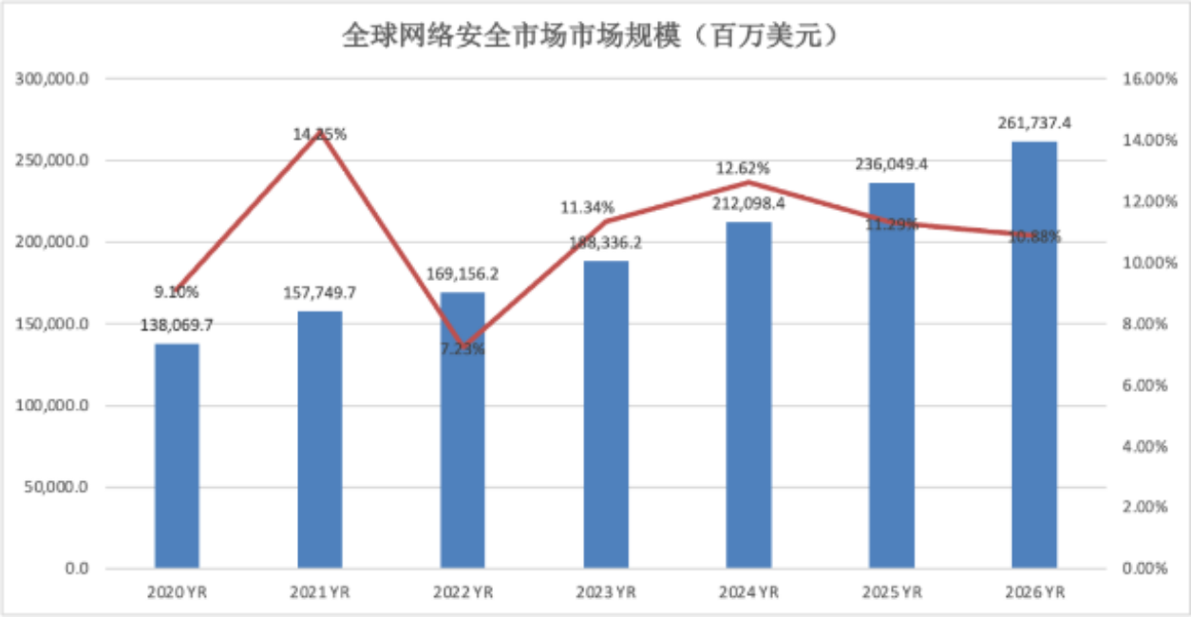

ガートナーの多くのトップアナリストが、 2023 のグリッドセキュリティ予測トップ8を発表しました。サプライチェーンと地政学的リスクがネットワークセキュリティを支配する、セキュアなグリッドアーキテクチャがセキュリティを簡素化する、ゼロトラストがリスク管理において重要な役割を果たす、DevSecOpsがビジネス上重要になる、自動セキュリティオペレーションが検出能力を高める、ネットワークセキュリティへのデータ中心アプローチ、エンドポイントとワークロードが適応的保護を求める、人間が操作するランサムウェアが大きな脅威となるなどがあります。ランサムウェアはより大きな脅威となる。



**2022** **オープンソース年次報告書** ! **オープンソースカンファレンス**

**III. オープンソース・テクノロジー・カンファレンス**

 2022 を振り返ると、世界は疫病や戦争、地域の不安定さに悩まされ続けていますが、業界におけるオープンソースの重要性が高まっているおかげで

あらゆる方面のオープンソース技術が急速に発展し続けています。

企業やコミュニティにおけるオープンソース技術の採用は、その技術に対するニーズの緊急度や技術フローのレベルにも影響されます。さまざまな公式統計によると

この1年間で、ヒューマン・インテリジェンス＆機械学習＆ディープ・ラーニングが最も多く、次いでオペレーティング・システム、クラウド・コンピューティング、データ・マネジメントの順になっていることがわかります。

また、データベースなどもオープンソースによって強化され、多くの注目を集め、オープンソースによる貢献がなされています。

OpenLogicとオープンソース団体OSIが発表した「2022 State of Open Source Report (Global Open Source Trends Report)」によると、 の回答者の77%が過去1年間にOSSの利用を拡大し、 36% が利用の大幅増を示した。収集された情報からは、以下のことがわかります。

企業や開発者によるオープンソース技術の採用状況は、以下の表のとおりです。

プログラミング言語、フレームワーク、データベース・データ技術など

オペレーティングシステム

Gitパブリックリソース

Al/ML/DLフレームワークとツール

Cl/CDツール

クラウドコンピューティングツール

安全対策用具

コンテナ技術

データ解析ツール

グリッド

ビジュアライゼーションツール

ミドルウェア

テーブルと個人用効率化ツール

その他

同時期にレッドハットは、「The State of Enterprise Open Source: A Red Hat report (The State of Open Source in the Enterprise: A Red Hat Product Report) 」を発表し、世界中の1200人以上のテクノロジーリーダーに対して詳細なインタビューを行い、テクノロジーリーダーが企業におけるオープンソース技術の積極採用と貢献、特に下記の分野で推進しているとしました。特に、神話的知能 (AI) や機械学習 (ML) 、エッジコンピューティングやモノのインターネット (IoT) 、コンテナやサーバーレスコンピューティングなどの技術において、オープンソース技術の採用に強いこだわりを持ち、実用化を推進しています。

そのため、この1年間、以下のテクノロジートラックにおけるオープンソース技術の発展に注目し、オープンソース分野に広く影響を与えたいくつかのイベントを取り上げ、その経過を振り返り、その意義について考察しました。

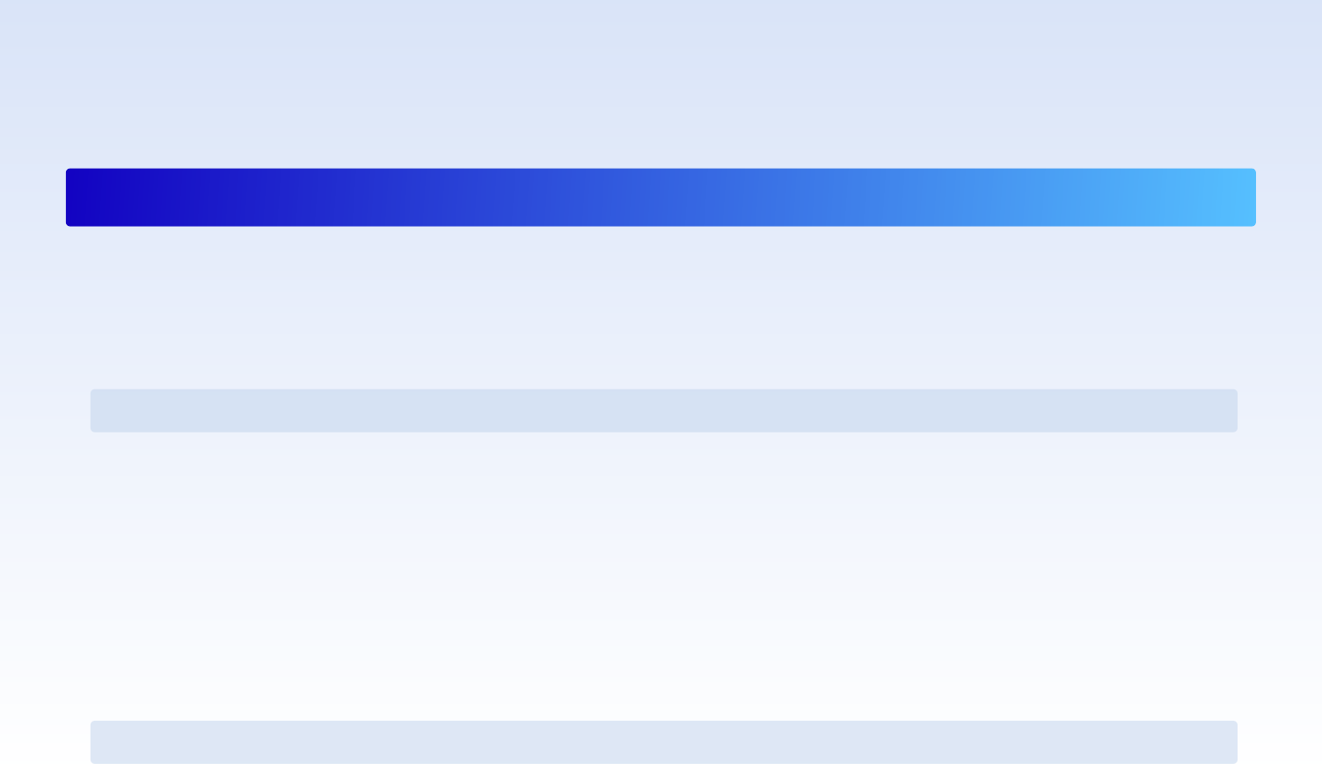



**2022** **オープンソース年次報告書** ! **オープンソースカンファレンス**

**3.1** **神話的な知性**

-AIGC（AI-Generated Content）関連技術に世界的な関心が集まる

2022年 、AIGC（AI-Generated Content、またはAggregate AI）の分野が画期的な進歩を遂げました。

AIGCは世界的に注目され、ScienceのDecade of Science Breakthroughs of the Year 2022 でも紹介されています。

ガートナーは、 2025年までに、企業内で流通する情報の30%  がコグニティブAIによって作成され、あらゆる種類のソフトウェアコードが作成されると予測しています。

画像、動画、音楽、音声、ファイルなど、新しく革新的なコンテンツ。 フォレスター社の予測によると、 2023年 、世界の10％ 500社 のうち、 。

AIGC関連の技術が使われています。

-OpenAI、画像モデル「DALLE 2」のバージョンアップを開始

OpenAIは、今年4月にテキスト作成イメージモデル「DALL-E」のアップデート版「DALL-E 2」をリリースし、7月には開発者がテキスト作成イメージモデル「DALL-E 2」をアプリケーションや製品に直接組み込むことができるようになったと発表しています。

-OpenAIがChatGPTをリリース

ChatGPTは、OpenAIが開発した大規模な事前学習済み言語モデルです。ChatGPTは、高品質のテキストコンテンツを素早く作成することができ、人間の言語習慣を模倣して流暢なテキストを作成することが可能です。

-Stability AIがStable Diﬀusionの新バージョンを数種類立て続けにリリース

Stability AIは、オープンソースのAI絵画機械学習モデルStable Diﬀusion を 1.0  8 月からリリースしており、今年、人間知能の分野で世界で最もエキサイティングな企業の一つであります。 Stable Diﬀusion 1.0のリリースは、オープンソースAIモデルの性質を変え、非常に低い運用障壁で世界中で何百もの新しいモデルの革新を促進し、AIGC業界の進歩に直接貢献しています。

-NVIDIA、Linux GPUカーネル・モジュールを公開

NVIDIAは今年、Linux GPUカーネルモジュールをオープンソースとして公開することを発表しました。オペレーティング・システムとの緊密な統合は、開発者がデバッグ、統合、貢献し直す上で重要なステップであり、これらのモジュールのオープンソース化は、Linuxディストリビューション・ベンダーにとって、ドライバをより利用しやすくすることにもなります。また、これらのモジュールのオープンソース化は、Linuxディストリビューションベンダーにとって、ドライバをより身近なものにします。

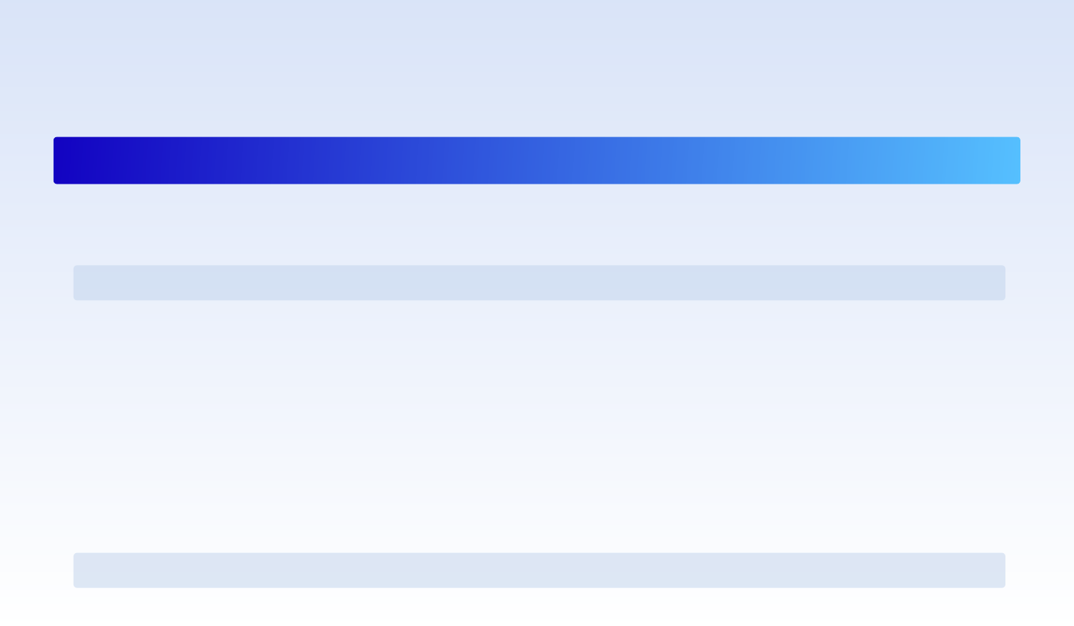



**2022** **オープンソース年次報告書** ! **オープンソースカンファレンス**

-エリア馬場 オープンソース フェデレーション ラーニングフレームワーク FederatedScope

今年5月に発表したFederatedScopeフレームワークは、イベント駆動型プログラミングパラダイムを用いて連携学習を構築し、連携学習のための大規模で高効率な非同期トレーニングをサポートし、異なるデバイスの動作環境に対応し、プライバシー保護コンピューティング技術の必要性を低減する豊富な機能性モジュールを提供します。

このフレームワークは、現在世界中でオープンソース化されています。

**3.2** **オペレーティングシステム**

Google、セキュアなOS「KataOS」を公開

GoogleのセキュアOS「KataOS」は、機械学習ワークロードにフォーカスした最新の組み込み用OSとして、今年リリースされました。

-

KataOSは、デバイス用のオペレーティングシステムです。セキュリティを最優先に、KataOSはRustのみで開発され、seL4 microkernelをベースに構築されています。

-Linuxの人気はmacOSを大きく上回る

Stack Overflow 2022の開発者調査によると、主要OSとしてのLinuxの普及率は40.23％に達し、macOSを上回り、その差は 9％になりました。2018年から2020年の間 Linuxは、それぞれ 23.2%, 25.6%, 26.6% で3位につけています。3位となりました。2021年以降は、 0.9 %の僅差で初めてmacOSを抜き、Windowsは依然として1位を維持しています。

-CentOS Linux 8が引退し、CentOS Streamが引き継ぐ。

RedHatは、CentOS Linuxの提供を中止することを発表しました。その代わりに、RHELの下流サポートとしてCentOS Streamのローリングバージョンが提供され、完全にメンテナンスされており、上流バージョンをより安定かつ安全にするために脆弱性のチェックが継続されるとのことです。

-中国初のデスクトップOSのオープンソースコミュニティ「Open Kirin」が正式発足

openKylinは、キリンソフトウェアと産業情報セキュリティ開発センターとの共同事業で、OSのソースコードを公開し、より多くの開発者が国産オープンソースOSの開発に参加できるようにすることで、独自の革新的技術を持つオープンソースのデスクトップOSを実現することを目的としています。

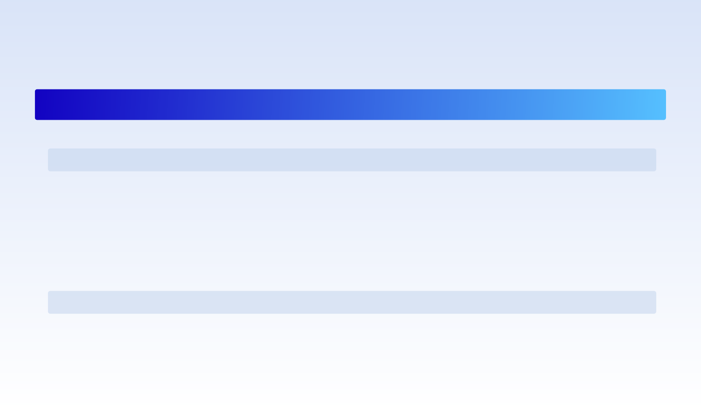



**2022** **オープンソース年次報告書** ! **オープンソースカンファレンス**

-Android 13の公式リリース

Googleは、Android 13をPixel携帯に初めてリリースしました。このAndroidアップデートは、Android 12で導入されたMaterial Youテーマをさらに強化し、既存のプライバシーコントロールを改善し、対応するAndroidデバイスでコピー＆ペースト機能を導入しています。

**3.3** **プログラミング言語**

- New Relic：古典的なJava 8の引退に伴いJava 11が急上昇

New Relicが発行するレポート「State of the Java Creation System 2022 」は、今日のJava作成システムの状況について、文脈と洞察を提供します。数

 アプリケーションの48%以上がこれまでにJavaを使用して制作されていることが示されています 11 ( 11.11% in 2020); Java 8が僅差で続き、アプリケーション全体のかなりの比率を占めています。

 の場合は46.45%。今回リリースされたJava 17はまだ大きなシェアを獲得していませんが、すでにJava 6、Java 10、Java 16の各バージョンのシェアは超えています。Java 7の場合

 2022 でサポート終了となる予定です。

-Vue 3：2022年中にVue 3のNPM利用率は約200％増加。

今年 2 月、Vue のデフォルトバージョンは 3.x に切り替わりました。最新の安定版は 11 月にリリースされた 3.2.45 です。Yohuxi によると、この変更は、最新のベストプラクティスのガイドラインを提供するファイルの大幅改訂を含む v3 フレームワークのすべての公式パートの準備完了を意味します。ただし、国家システムのVue 3への移行については、まだ移行期間中である。

-JavaScriptが最も人気があり、Rustは開発者に最も人気がある

Stack Overﬂow 2022 Developer Surveyによると、10年連続でJavaScriptが最も人気のあるプログラミング言語であり、7年連続でRustが最も人気のある言語であり、 の開発者の87%が使い続けたいと答えています。

- PyTorchがLinux Foundationに正式加盟しました。

The Linux Foundationは、PyTorchが正式にLinux Foundationに追加されたことを公式サイトで発表しました。 Linux Foundationは、すでにAI/MLの基本プロジェクト（LF AI and data）に貢献したり、その事例を利用したり、そのプラットフォームに統合されている多くのプロジェクトをホストし、協力しています。(例：LF ネットワーキング、AGL、Delta Lake、RISC-V、CNCF、Hyperledger）。

-Googleオープンソースカーボン

今年のCPP North C++ Conferenceで、Google Carbonチームは、Carbonの正式なオープンソース化を発表し、Carbonを置き換えることを期待していると述べた。

膨大なコードベースを持つC++は、歴史的な問題が多く、継続的な改良が困難であった。Carbonは、C++の既存の機能やダイナミクスを継承しつつも、現代のプログラミング言語のニーズに合致しており、最適化の余地が多く、開発の可能性があるとチームは考えています。

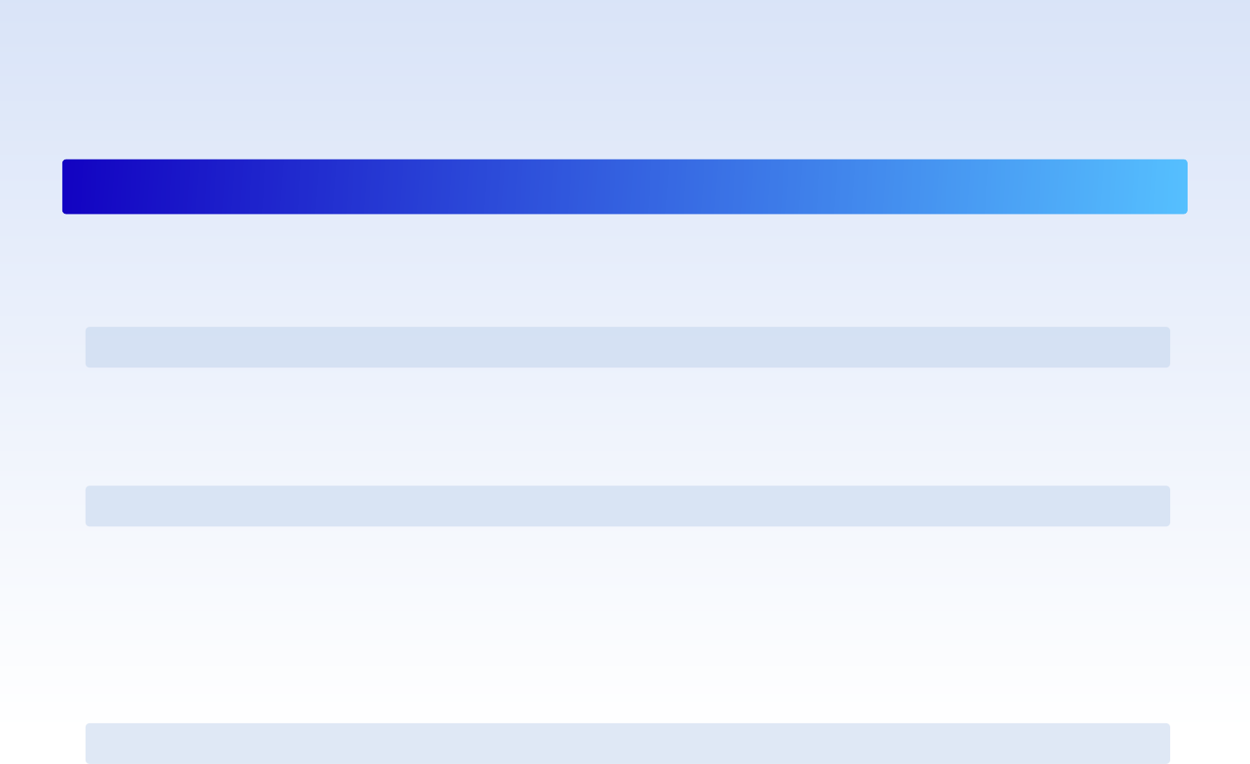



**2022** **オープンソース年次報告書** ! **オープンソースカンファレンス**

**3.4** **Web 3**

- EtherがPoSを正式に統合

今年9月、オープンソース界で最も繁栄したパブリックチェーンである Mergeが完了し、ETHは 2.0 時代に突入しました。

-Web 3.0 過去最高の損失額を記録し、セキュリティ上の問題が多発

過去1年間、2022年はWeb 3.0技術の登場以来、攻撃や様々な脆弱性の悪用による資産損失が最悪の年となりました。セキュリティ機関によると、2023年の悪意ある攻撃による年間資産損失は40億米ドルに迫った。

ブロックチェーンスマートコントラクトのオープンソースプロジェクトとして最も人気のあるSolidityは、1年を通して 7 のメジャーアップデートがリリースされており、v0.8.14ではcalldataの2つの重要な脆弱性が修正されています。

-Web3.0ウォレット タリーホ オープンソース

オープンソースの非中央集権型Web3ウォレットであるTally Hoは、MetaMaskの階層型オープンソースへの移行に対する不満から、今年1月に開設を発表しました。

-スマートコントラクト「Orca Vortex Pool」のオープンソース化が発表されました。

Orcaは、Solanaの最先端システムのためのオープンソースのCentralized Liquidity Automated Market Maker（CLAMM）プロジェクトで、セキュリティと効率性を重視してSolana仮想マシンのために特別に設計されたスマートコントラクトで、これまで1年間に1,000,000,000米ドルのダブル監査付き取引を完了しました 10 

|  |  |
| --- | --- |
| -Wavefield TRON初の公式レンディングプロトコル「JustLend DAO」をオープンソース化 |  |
| JustLendDAOは、最大で 34 billion USDの預金と最大で 1の借入を持つTRONベースの貨幣市場プロトコルです。ブロックチェーンのセキュリティ専門家であるCertiKのセキュリティ監査プロトコルを通過したJustLend DAOは今年、正式にオープンソースになりました。 | 8 0 億米ドル。 |
| - EVMプログラミング言語「Huﬀ」、オープンソースを発表 |  |

イーサネットの2層プライバシーソリューションであるAztec Networkは、オープンソースのEVMプログラミング言語Huffを発表しました。Aztec Networkの創設者であるZac Williamsonが 2019 に作成したこの言語は、開発者がEVMマシンコードで直接プログラミングできるようにするアセンブリ言語です。

**3.5** **データベース**

- PostgreSQLがMySQLを抜いて人気上昇の兆し

Stack Overflow 2022年の開発者調査によると、プロの開発者の間では、PostgreSQL（46.48%）がMySQL（45.68%）を抜いて首位になりました。 PostgreSQL（46.48％）がMySQL（45.68％）を抜いて首位に立った。プロの開発者は、コードを学んでいる人よりも、Redis、PostgreSQL、Microsoft SQL Server、Elasticsearchを使用する傾向が強いです。

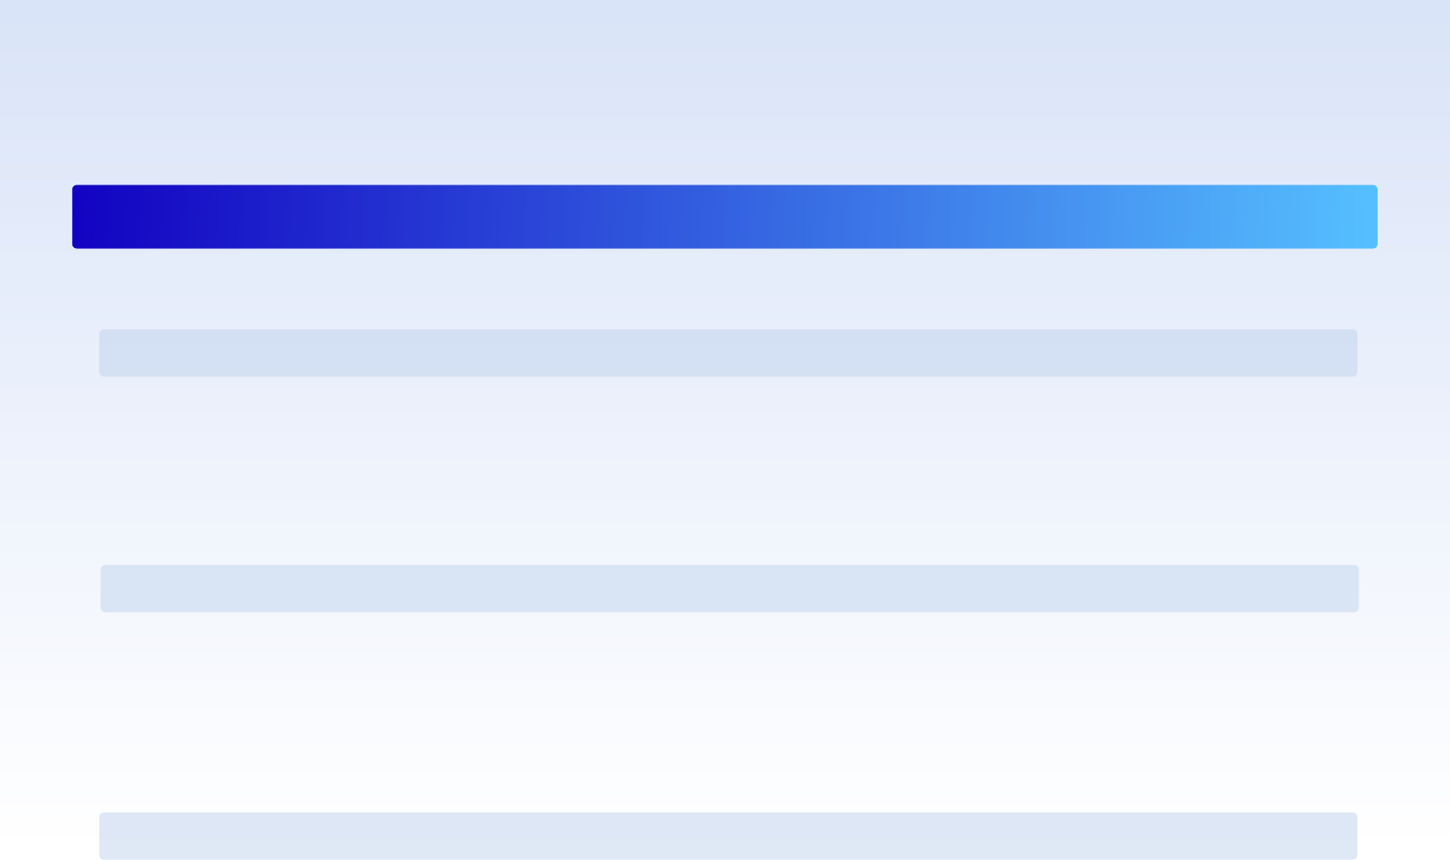



**2022** **オープンソース年次報告書** ! **オープンソースカンファレンス**

-世界中でオープンソースデータベースの数は増え続けています。

国際的なデータベース統計サイトであるDB-Enginesによると、オープンソースデータベースの人気指数は2022年にかけて着実に上昇し、2022年12月時点で51.64%となっています。209  に掲載されている402のデータベースのうち、オープンソースデータベースは、この数が増加すると予想されます。

ワンランク上の長さを実現。

-Apache Druidの開発者向けスポットライトを掲載しました。

Apache Druidは、リアルタイム多次元OLAP分析、カラムナストレージ、高速リアルタイムデータ読み込み処理、リアルタイム柔軟多次元データ分析クエリをサポートする分散データ処理システムです。過去1年間、開発者コミュニティで好評を博し、普及が進んでいます。

大幅な値上げを勝ち取るために推薦されました。

-TiDB、公式オープンソース解析エンジン「TiFlash」を発表

ClickHouseをベースとしたTiFlashは、TiDB HTAPフォームファクタの主要コンポーネントです。これはTiKVのカラムナーストア拡張で、Raft Learnerプロトコル経由で非同期にレプリケーションしますが、TiKVと同じスナップショット分離サポートを提供します。このアーキテクチャは、HTAPシナリオの分離とカラム同期の問題に対処しています。また、 5.0 以降のMPPの導入により、リアルタイム分析シナリオにおけるTiDBのコンピュートアクセラレーション機能がさらに強化されています。

Quarz、リアルタイムHTAPデータベース「StoneDB」のオープンソース統合を発表

StoneDBは、MySQL準拠のリアルタイムHTAPデータベースで、 。自社開発の天武エンジンは、MySQLの HeatWaveアーキテクチャに合わせ、カラムミキシング、適応圧縮、知識グリッド、インテリジェントインデックスなどのコア技術を搭載し、強いデータ一貫性というトランザクション機能をサポートしつつ、分析シーンでMySQLが直面するパフォーマンスボトルネックを効率的に解決できる。完全なトランザクション並行処理機能により、MySQLの本来の分析機能に対して最大100倍の向上を実現します。

-アントグループ、オープンソースのクラウド型原始時代データベース「CeresDB」を発表

CeresDBは、高性能、分散型、スキーマレス、クラウドベースの時系列データベースで、時系列と分析の両方の負荷を処理することができます。従来の時系列データベースとは異なり、CeresDBは通常の時系列特性を持つデータを扱うために設計されているだけではありません。 (CeresDBの目標は、規則的な時系列特性を持つデータを扱えるだけでなく、複雑な分析シナリオを扱えるようにすることである。

-Greptime、オープンソースのクラウドプロトタイプタイミングデータベースを発表

GreptimeDBは、ストレージを計算分離した分散型、高パフォーマンス、オープンソースのクラウドプリミティブなテンポラルデータベースです。 Greptimeは、Rustを使用して時間データを構築します。

データリポジトリです。アーキテクチャ的には、Greptimeはストレージと計算の分離を提供し、Datanodeをコアコンポーネントとして、時間ストレージエンジン、クエリーエンジン、Python Coprocessorを備えています。機能は特定の計算プールに分離でき、読み取り、書き込み、分析、Pythonの計算負荷は分離されて互いに影響しないようにします。

|  |
| --- |
| Elasticsearch バージョン8.0がリリースされました。 |
| Redisバージョン7.0がリリースされました。 |
| TiDB バージョン6.0リリース |
| OceanBase 4.0ベータ版リリース。 |

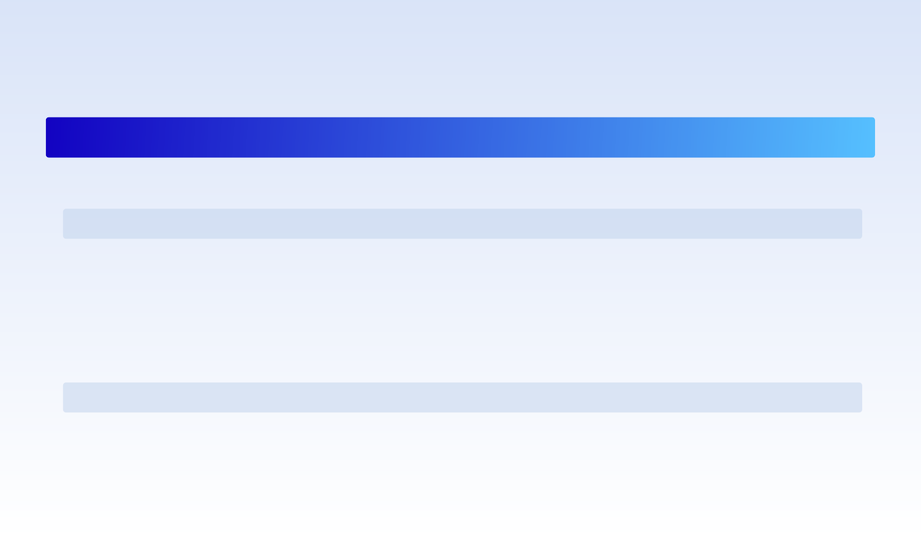



**2022** **オープンソース年次報告書** ! **オープンソースカンファレンス**

- メタ社、定量実行エンジン「Velox」のオープンソース利用を発表

Veloxは、再利用可能でスケーラブルかつ高性能なデータ処理コンポーネントを提供するC++データベースアクセラレーションライブラリです。これらのコンポーネントは、以下のような構築に再利用することができます。

バッチ処理、インタラクティブ処理、ストリーム処理、AI/MLなど、さまざまな分析ワークロードのための計算エンジンに焦点を当てたVeloxは、フィルタや結合の順序変更、配列のキー正規化、ハッシュベースの集計と結合、動的フィルタプッシュダウン、適応型列プリフェッチなどの多数の実行時最適化を利用します。これらの最適化は、受信データバッチから抽出された利用可能な情報と統計情報を考慮し、最適なローカル効率を提供します。

- InﬂuxDB、オープンソースエンジンIOxを発表

テンポラルデータベースであるInfluxDBのクリエーターは、InfluxDBを次のように再定義する次世代のテンポラルストレージエンジン「InfluxDB IOx」を発表しました。

大容量のデータ取り込みを実現し、あらゆる時系列データに最適化されたカラム型リアルタイムデータプラットフォームです。 また、InfluxDataでは、新機能として

SQLの導入により、InfluxDBはビジネスインテリジェンスや機械学習ツールによる様々な分析に利用できるようになりました。

例です。 InfluxDBはDataFusionとApache ArrowでIOxを構築しています。

- Google、PostgreSQLのAlloyDBを発表

AlloyDBの中核をなすのは、PostgreSQLに特化して構築された、インテリジェントでデータベースに最適化されたストレージサービスです。 AlloyDBは、YouTube、検索、地図、Gmailなどの主要なGoogleサービスをサポートするのと同じインフラモジュールを使用して、スタックの各層でコンピュートとストレージを分解しています。 AlloyDBは、ワークロードの処理に必要なオーバーヘッドを削減するために、分析アクセラレーション、組み込みAI/ML、および自動データレイヤリングに追加投資を行っています。 AlloyDBは現在オープンソースではなく、注目されているオープンソースデータベースPostgreSQL 14をベースにしているため、ここに含まれます。

- オラクル、「MySQL HeatWave Lakehouse」の提供開始を発表

MySQL HeatWave Lakehouseは、データベースの外部に保存されているファイルデータなどの非構造化データのクエリや処理に対応するために使用されます。 MySQL HeatWave Lakehouseは、MySQL HeatWave製品ポートフォリオの新製品で、トランザクション処理、分析、機械学習、機械学習ベースの自動化を単一のMySQLデータベースに統合しています。 MySQL HeatWave Lakehouseは現在オープンソースではなく、オープンソースデータベースであるMySQL 8.0をベースとしているため、ここに収録されており、注目を集めている。

- オープンソース/ソースのアヴァリベールデータベースの再リリースを複数回実施

|  |
| --- |
| openGaussバージョン3.0リリース |
| PostgreSQL バージョン15.0がリリースされました。 |
| Neo4j バージョン5.0がリリースされました。 |
|  |

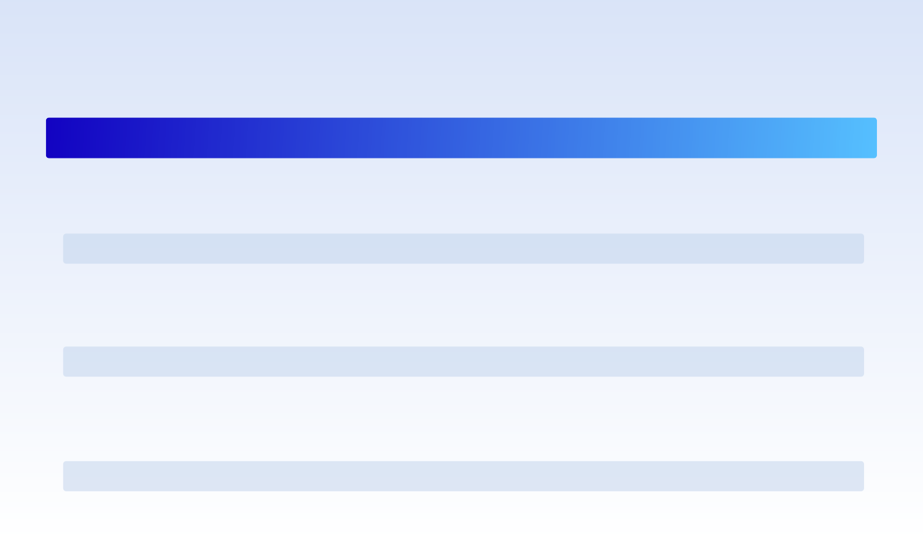



**2022** **オープンソース年次報告書** ! **オープンソースカンファレンス**

**3.6** **クラウドコンピューティング**

-CNCFは年間を通して20の卒業制作を開催

2022年 、CNCFは 20 卒業プロジェクト、35 インキュベーションプロジェクト、 102 サンドボックスプロジェクトをホストし、 189 国から、 178 1万人を超える貢献者によって駆動されました。

-CNCF、Istioをインキュベーションプロジェクトとして正式に受理

今年9月末、CNCF財団は、オープンソースのサービスグリッド「Istio」をCNCFの公式インキュベーションプロジェクトとして受け入れることを決議したことを発表しました。 世界で最も人気のあるサービスグリッドであるIstioには、すでに世界中の70社  の 8000 を超えるオープンソースコントリビューターがコードを提供しています。

-CNCF、Volcanoをインキュベーション・プロジェクトとして正式に受理

今年4月、CNCF財団は、Huawei Cloudが寄贈した業界初のクラウドベースのボリュームコンピューティングプロジェクト「Volcano」が、CNCF Incubation Awardに格上げされたことを発表しました。

Volcanoは、データ分析サービスを一般に提供するリーディングカンパニーです。 2020年にCNCFに参入して以来、Volcanoは神話的知性、ビッグデータ、遺伝子配列などの大規模データ計算・解析シーンで急速に利用され、上流・下流の包括的エコシステムを構築しています。

-CNCF KubeEdge クラウドネイティブエッジコンピューティングプロジェクト、いくつかの重要なブレークスルーを発表しました。

KubeEdgeは、CNCF初のCloud-Primitive Edge Computingプロジェクトであり、CNCF初のFuzzing統合プロジェクトです。 KubeEdgeは、2022年に「KubeEdge Single-Cluster 100,000 Edge Nodes Report」、「Cloud-Primitive Edge Computing Threat Model and Security Protection Technology White Paper」をリリースし、2022年にKubeEdge Summit で分散協調AIベンチマークプラットフォーム「Ianvs 」を正式にオープンソース化しました。 プロジェクトでは、EdgeMesh Highly Usable Architectureを完了しました。KubeEdge on openEuler、KubeEdge on openHarmonyでサポートされる。また、次世代のクラウドネイティブエッジデバイス管理フレームワークであるDMIは、ユーザーにより良い体験をもたらすでしょう。

テンセントオープンソースサービス用ワンストップソリューションSpring Cloudテンセント

Spring Cloud Tencentは、Spring Cloud Standard Microservice SPIを実装しており、開発者はSpring Cloudベースの分散アプリケーションを迅速に開発することができ、サービス登録と発見、設定センター、サービスルーティング、フロー制限と融合、メタデータチェーンパススルー機能などの分散マイクロサービスシナリオを可能にします。クラウドは、サービス登録と発見、構成センター、サービスルーティング、フロー制限の融合、メタデータリンク機能などの分散型マイクロサービスシナリオを実装する分散型マイクロサービスアプリケーションです。

ByteDance社のオープンソースの自己研究用データ統合エンジン「BitSail

BitSail は、 20 異種データソース間のデータ同期をサポートし、あらゆるドメインにおけるオフライン、リアルタイム、フルボリューム、インクリメンタルデータ統合のためのソリューションを提供しています。現在、BitSailは、JitterやToday's Headlinesといったおなじみのアプリケーションを含むByteBeat社内のほぼすべてのビジネスラインに対応しており、ファイヤーエンジンの複数のクライアントのデータ統合ニーズもサポートしています。

-TDengineオープンソース化3周年に「TDengine 3.0」をリリース

TDengine 3.0をリリースし、クラウド型年表データベース（Time Series Database）にバージョンアップしました。年表データベースの開発を悩ませる高ベース問題を解決し、 1 億台のデータ収集デバイス、100 ノードをサポートし、ストレージと計算を分離することができます。

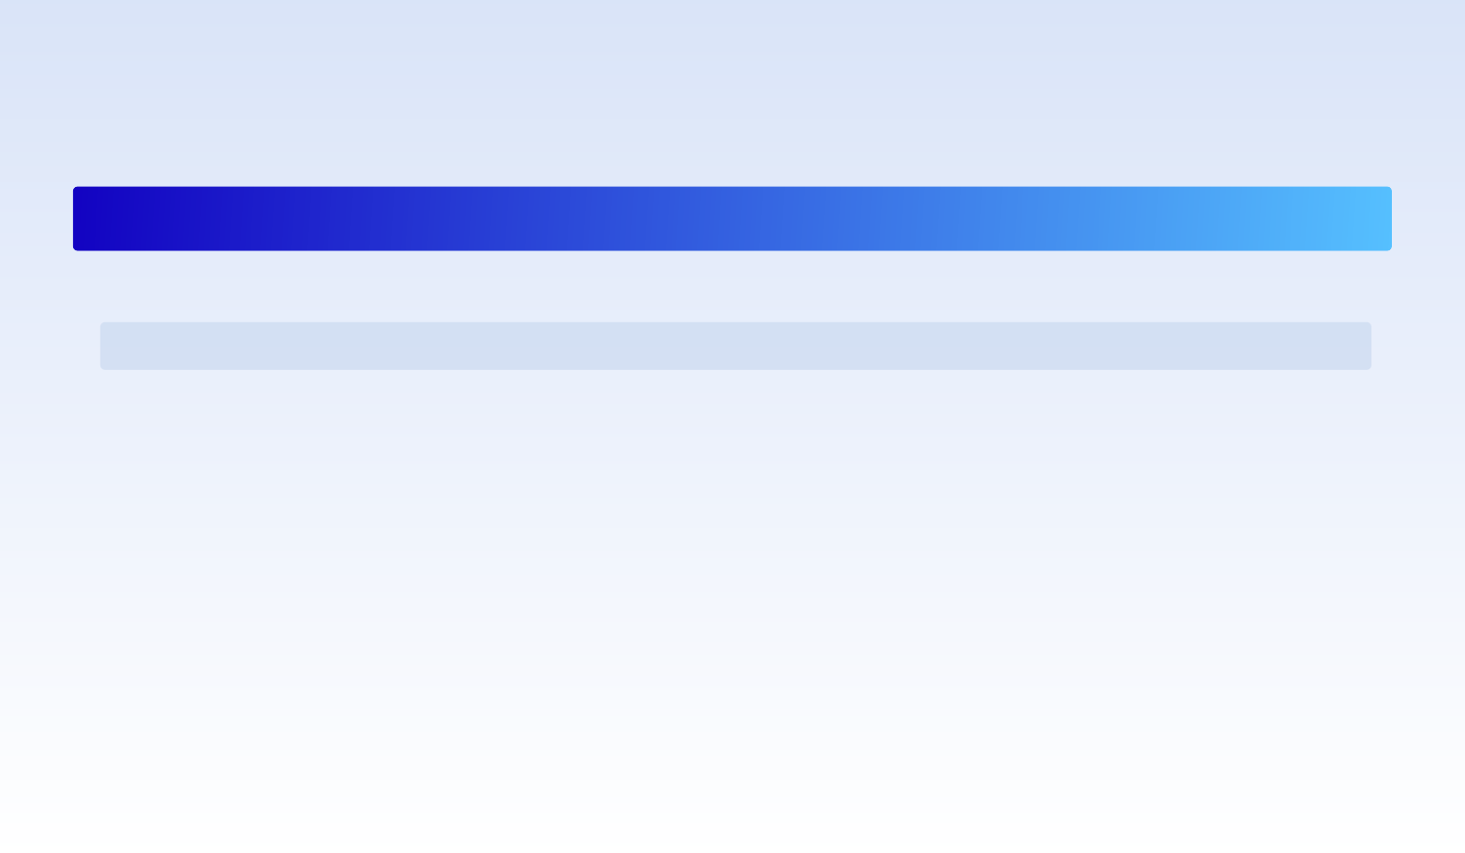



**2022** **オープンソース年次報告書** ! **オープンソースカンファレンス**

-ファーウェイ、業界初の分散型クラウドプリミティブオープンソーススイート「Kurator」をオープンソース化

オープンソースの分散型クラウドスイートであるKuratorは、分散型クラウド管理の標準化と統一を目標に、企業がクラウドとエッジをまたいでビジネスをアップグレードすることを可能にし、全体の

マルチクラウド、マルチクラスタの統合オーケストレーション、統合スケジューリング、統合トラフィック管理、エッジクラウド連携、統合監視・運用などのコア機能を提供し、企業のクロスクラウド、クロスメンテナンスを支援するとともに、Karmada、KubeEdge、Volcano、Kubernetes、Istio、Promesetheusなどのオープンソーステクノロジースタックを包括して提供します。

サイド、分散アップグレード。

**IV. オープンソース法務会議**

**4.1** **SFC** **v. Vizio、消費者自身が起こした初のGPL権利訴訟。**

Software Freedom Conservancy（SFC）は、テレビメーカーのVizioを 2021  10 ⽉に提訴しています。

後者は、ストリーミング製品およびサービス（特にSmartCastシステム）の提供において、採用されたGPLオープンソースソフトウェアライセンスの条件を遵守していないことを考慮すること。

Vizioは、SFCの契約違反の請求は、州契約法ではなく、米国連邦著作権法に準拠すべきであると主張し、裁判所に棄却を求めました。 Vizioは、州契約法を排除して米国連邦著作権法に準拠すべきであると主張し、SFCの契約違反の請求を棄却するよう裁判所に求めた。しかし、カリフォルニア州中央地区連邦地方裁判所（ 2022  5 ）は、この要求を退け、GPLは著作権ライセンスであると同時に契約上の合意でもあり、SFCにはこの訴訟を起こす権利があると判断しました。つまり、SFCは州レベルで契約違反の主張を行うことができ、それが成功すれば、VizioのSmartCastシステムのすべてのソフトウェアユーザがGPLライセンスの契約上の受益者としての権利を主張することができるようになります。

本件は、SFCが著作権者としてではなく、消費者として、Vizioがオープンソースソフトウェアのライセンス契約の要件を遵守しなかった結果、下流ソフトウェアユーザーがライセンスによって保証された権利を否定された、下流ソフトウェアユーザーは、Vizioが関連ソースコードをレビュー、修正、配布のために利用可能にするという妥当な期待を持つ、と訴えている点が特徴的であります。これは、オープンソースコミュニティが消費者（ダウンストリーム・ソフトウェア・ユーザー）のために起こした初めての本格的なGPL事件である。





梁耀：この事件の特徴は、原告が消費者・ユーザーであることと、GPL契約の性質が先行法理で確立していることです。

近年、中国では、オープンソースソフトウェアの契約に従ってコードを開示しない企業に対して、消費者が異議を申し立てる事例が相次いでいます。近年、中国では、消費者がオープンソースソフトウェアの契約に従ってコードを開示しないことを理由に企業に異議を申し立てる事例が相次いでいるが、関連する事例がなく、中国にはSFCのような権利団体がないのが現状である。

**4.2** **GitHub** **コパイロット、AI学習にオープンソースコードを使用し、著作権論争を巻き起こしている。**

GitHub Copilotは、OpenAI Codexを利用したAIペアプログラミングツールで、主にVisual Studio Codeのプラグインとして、現在のファイルの内容や現在のカーソル位置に基づいてコードを自動作成するコード補完・サジェストツールとなっています。AIの学習や関連コードの出力にオープンソースコードを使用する場合、オープンソースライセンスに従わず、例えば、関連コードのソース、作者、ライセンスを示さずに使用することが大きな課題の1つとされています。





**2022** **オープンソース年次報告書** ! **オープンソースカンファレンス**

プログラマーで弁護士のMatthew Butterick氏はCopilotに対して集団訴訟を起こし、Software Freedom Conservancy（SFC）は抗議のためにGitHubの廃止を呼びかけています。 GitHubの元CEO、 Nat Friedmanは、"公開されたデータでのトレーニングは正当な用途である "と述べています。しかし、全米ではAIトレーニングにおける「フェアユース」に関する法理が欠如している。

また、マイクロソフトはCopilotの出力を一連のコード「提案」と表現し、そのような提案に対して「いかなる権利も主張しない」ことを強調しています。また、マイクロソフト社は、結果として得られるコードの正しさ、セキュリティ、ひいては知的財産権に関しても、一切の保証をしない。 Nat Friedmanは、Copilotの出力はコンパイラの使用と同じように操作者に帰属すると主張しています。したがって、Copilotの推奨事項を受け入れた場合、その責任は自分自身にある。しかし、Copilotの推奨を受け入れた時点で、そのコードのソース、作者、ライセンスは利用者に公開されておらず、利用者は著作権侵害のリスクを負うことになります。

**4.3** **南京未来vs江蘇雲龍、国内初の裁判でGPLの擁護が支持される。**

2022年10月、GPLに基づく被告の抗弁を支持する国内初の判決が下された。原告の南京未来高科技有限公司は、被告である江蘇雲蜻蜓斯信息技術有限公司を提訴した。

被告の弁護士は、原告のコードに「GPL+例外」ライセンスを使用したソフトウェアが含まれていることを発見した。被告の弁護士は、原告のコードに「GPL+例外」ライセンスを使用したソフトウェアが含まれていることを発見し、そのコードを分析した結果、原告のソフトウェアはGPL+例外ライセンスに準拠していないと結論付けた。

ライセンスの要求事項に対する例外や、ソースコードを開示しないことは、GPL違反となります。

裁判所は、メインプログラムは本件GPLオープンソースコードの派生著作物であり、GPL契約に拘束され、「例外」は適用されないとし、原告がGPL契約に基づく対応するソースコードの提供義務に違反したことは契約違反に該当し、GPL契約に基づく原告のライセンスは終了したと判断しました。仮に、原告の権利に基づき他人がコンピュータ・ソフトウェアを侵害したと認定した場合、原告の不正行為に対する利益を保護することになり、原告に特別な法的地位と特別な商業的利益を与えることになり、公平と誠実の原則と矛盾する。原告のGPL契約違反に侵害者保護を認めると、GPL契約のソースコードのオープンソースの継続に関する規定が破綻することは必至であり、GPL契約によるソースコードのオープンソース配布の継続に悪影響を与える。原告ソフトウェアのメインプログラム部分について、被告2社が著作権侵害を構成するという原告の主張は認められず、被告2社が対応する侵害行為について責任を負うべきであるという原告の主張も支持されなかった。本件プレビュープログラムは、本件GPLオープンソースコードの二次的著作物ではなく、本件GPLオープンソースコードに感染するものでもないから、本件GPL契約に拘束されることはない。本件ソフトウェアのこの部分の著作権の保護を求める原告の主張及び被告が本件ソフトウェアのこの部分の著作権を侵害したかどうかの判断は、GPL協定の影響を受けない。





Wei Jian Van：オープンソースソフトウェアを使用しているソフトウェア会社は、特に、どのオープンソースソフトウェアが使用されているか、どのような著作権要件が付随しているかを調べ、関連するオープンソースライセンスの特定の条項を研究し、自社の活動が法律に準拠していることを確認するために、細心の注意を払う必要があります。そうでなければ、著作権要件に違反していることを知らないという状況に簡単に陥ってしまうからです。

**4.4 中国ICT**アカデミーは**、信頼できるオープンソースコンプライアンスプログラムの開発を主導し、「オープンソースコンプライアンスガイド（エンタープライズ）」を発行しています。**

 2022  5 月 20 に開催された「OSCAR Open Source Pioneer Day」において、中国ICTアカデミーが主導して「Trusted Open Source Compliance Program」を設立、「Open Source Compliance Guide（企業）」を発表しました。"Trusted Open Source Compliance Program "は、中国ICTアカデミーが企業、研究機関、法律専門家と共同で設立した、オープンソースのコンプライアンスに焦点を当てた国内のオープンソース組織である。国内のオープンソースコンプライアンスの人材を多く集め、高品質のリソースを統合し、オープンソースコンプライアンス標準システムを改善し、オープンソースコンプライアンス構築経験を輸出し、中国のオープンソースコンプライアンスのレベルを向上させ、業界の発展に強い相乗効果を与えることを目的としています。 第一陣メンバーは53名で、正会員 22 と予備会員 31 が含まれます。





**2022** **オープンソース年次報告書** ! **オープンソースカンファレンス**

オープンソースコンプライアンスガイド（企業編）』は、中国情報通信研究院（CAICT）が主導し、信頼できるオープンソースコンプライアンスプログラムのメンバーの専門家が共同で作成したもので、オープンソースソフトウェアとデータのコンプライアンスリスク、オープンソースライセンス契約の規制、企業のオープンソースコンプライアンスリスク予防と管理という3大側面に焦点を当て、オープンソースコンプライアンスの発展の特徴を分析しまとめています。企業がオープンソースコンプライアンスで良い仕事をするための強力な指針となり、中国におけるオープンソースコンプライアンスの建設を推進するための参考資料となるものです。

**4.5** **中国電気標準化研究院が中心となって、トラン市でオープンワークライセンス契約とオープンソースガバナンスに関する一連の標準を完成させる**

 2022 12 ⽉ 29 に開催された「2022 サミット」を機に、中国電子技術標準化研究院（CITE）が作成した「Mulan Open Works Licenses」が正式に発表されました。ムーラン オープンワークス ライセンス、ムーラン OWLは、オープンワークスのコピー、使用、修正、配布を規制し、特許ライセンスを付与するためのライセンス契約のカテゴリを提供し、マルチバージョンの著作物の帰属仕様を提供する法的有効な形式の契約です。

同時に、ライセンス契約書とともに、木工芸のオープンソースソフトウェア、データ、オープンワークスの登録、検索、利用をサポートするライセンスファミリーのユーザープラットフォームである「オープンワークスセンター」を公開しました。オープンワークス契約書シリーズとユーザープラットフォームのリリースにより、クリエイターの権利保護とオープンワークス推進のためのプラットフォームが提供されます。

その開発には大きな意義があります。

 2022  12 月 29 に開催されたサミットで、中国電子技術標準化研究所（CITE）は、「オープンソース・ガバナンス標準シリーズ」の開発が完了間近であることを発表しました。多くの議論とコンセンサスを経て、一連の標準は 2023 に正式に公布され、中国におけるオープンソース・ガバナンスに関する権威ある体系的かつ規範的な作業の実施を示すことになるのです。

オープンソースと標準の相乗的発展に関する報告書」は、中国の関連専門家が共同で調査・編集し、より科学的かつ体系的にオープンソースと標準の関係を分析・解明し、新しい発展傾向の下でのオープンソースの意味合いと拡張を明らかにし、中国におけるオープンソース標準化のその後の体系的発展のためのさらなるアイデア、方向、勧告を開示しています。





梁耀：上記の「オープンソースコンプライアンスガイド（エンタープライズ）」のほか、国家知的財産権局（SIPO）の知的財産保護部門が、 2022  4 ⽉に発表しています。

ビジネスにおける知的財産権保護の手引き』では、「オープンソースソフトウェアを使用する際の知的財産権リスク」や「オープンソースソフトウェアは製品開発に自由に使えるか」など、オープンソースに関連するトピックの特集も組んでいます 。

王維：オープンソース協会の複数のメンバーが、中国電気標準化研究所で一連のオープンソースガバナンス標準の執筆と開発に直接携わっています。

これは、オープンソース・ソサエティがシンクタンクとして認知され、オープンソースが従来の世界のあり方を変えつつある中国において、政府とコミュニティの新しい協力モデルを模索していることを反映したものです。

楊立雲：オープンソースライセンスとオープンソース標準は、いずれもオープンソース規則とオープンソース方法論の建設の一部であり、厳密で詳細な研究を通じて、中国と国際的なオープンソースの発展に寄与しています。オープンソースライセンスは、オープンソースライセンスファミリーの新しいメンバーであり、最近、OSIと積極的に接触・交流し、オープンソースライセンスの国際化を推進しています。

! 19





**2022** **オープンソース年次報告書** ! **オープンソースカンファレンス**

**V. オープンソースコミュニティ、ステート・オブ・プレイ・カンファレンス**

**5.1** **政治はどこへやら、オープンソースは放っておけない。**

2022年  2 月 24 日、ロシアは突然ウクライナに対して「特別軍事作戦」を開始し、ロシア・ウクライナ戦争が始まりました。これに続いて、オープンソースの世界でも戦争が起こった。

これだけ大きな事件が起きると、政治とかけ離れたオープンソースも放っておけないようです。

複数の著名なオープンソースコミュニティやオープンソースプロジェクトがGitHubや自身の公式サイトでウクライナへの連帯を表明し、GitHubがロシアを追放するよう求める声もある

開発者の声が現れ、 3 月 2 日までに、Github関係者はロシア・ウクライナ戦争に関する声明を発表し、「自由でオープンなソースサービスを確保し続ける」ことを約束しました。

ロシアの開発者を含め、すべての人が利用できる。"

しかし、禁止措置は依然として行われており、ロシア企業の元社員やロシア出身のオープンソース貢献者であっても、ロシア人開発者が禁止されているのが現状です。

オープンソースプロジェクトへの貢献の痕跡も削除されました。また、企業レベルの「制裁」も数多く行われており、オープンソース企業はロシアでの活動を停止するか、他の国での活動を停止しています。

ロシア政府は、ロシアのコード投稿禁止を発表するか。

node-ipc事件は、ついにすべてのオープンソース関係者の警戒心を高め、オープンソースを毒殺の声として利用することは、OSIがこの行為を非難するブログ記事「オープンソース抗議はオープンソースを傷つけることになる」を発表するまで、ついに正義のラインを破った。

要するに、オープンソースの人たちに何ができて、何ができないのか、非常に不安定な国際政治状況を前にして、何をすべきで、何をすべきでないのか。これらは非常に難しい問題です

**5.2** **政府はオープンソースと複雑な関係にある**

 2021 では、「各国のオープンソース政策が今後のオープンソース界に大きな影響を与える」と観測されましたが、主にオープンソース産業の振興における国の政策の役割という観点で観測されました。 2022 では、より複雑な現象が見られるようになった。

米国は主にオープンソースのセキュリティに関心を持っています。 米国ホワイトハウスは、 月1日と 月5日の2回、オープンソース財団とIT大手を招集してオープンソースのセキュリティについて議論しました。米国ホワイトハウスは、 1.5 billion open source software protection programを立ち上げ、9月にはオープンソースソフトウェアセキュリティ保護のための超党派法を可決しました。

欧州では、米国からのオープンソース競争により焦点が当てられている9 ⽉ 14 ⽇、EU⼀般法廷は、前回の判決を支持する裁定を下しました。

 / Chromeでの検索をAndroidにバンドルした」ことを理由に、 、独占的行為として過去最高額の罰金 41 millionが課されました。

アジアでは、より「奇妙」な例として、インドでのVLCのブロッキングがある。 2 ⽉から、インド政府はVLCプレーヤー・プロジェクトのウェブサイトとダウンロード・リンクをブロックした。 10 ⽉までに、VLCプレーヤーの開発者はインド政府を訴えると脅し、 11 ⽉までに禁止は解除された。VLCの禁止開始から現在の禁止解除に至るまで、インド政府がVLCを禁止した理由について、何らかの声明を出したり、VideoLAN Foundationやインド国民に提供したりしたかは疑問である。

中国では、 2021 「第十次五カ年計画」に続き、 2022 、国はさらに「強靭な知的財産国家建設要綱と第十次五カ年計画の実施に関する年次推進計画」と「銀行・保険業のデジタル変革に関する中国銀行保険監督委員会の総局」を提案しました。これは、AIGCやオープンソース分野にも大きな影響を与えるでしょう。

結論として、オープンソース業界とオープンソースエコシステムに課される政府の行動や政策はさまざまであり、その結果はまだ見えず、評価もされていない。 。





**2022** **オープンソース年次報告書** ! **オープンソースカンファレンス**

**5.3** **もっと中国⼈を⾒る会发挥影响力**

2022年 、国際冶金協会（IMA）で多くの朗報があった。3月 、Jiang NingがApache Foundationの理事に選出され、Junping JieがLF AI&DATA Boardの議長に再選された。8月 、Tina TsouがLF Edge Boardの議長に選ばれた。Tinaは、IETFワーキングパーティーの議長を務める初の中国人女性であり、ITU電気通信標準化部門（ITU-T）の歴史上、初の女性である。

世界最年少での報告である。アクライノ技術運営委員会委員長も務める。

CSDNの「2022 中国オープンソース貢献度レポート」によると、より多くのデータを見ることができます。

-中国のオープンソース貢献者数、世界の9．

-中国の開発者がオープンソースプロジェクトをリード、世界全体の12.5％を占める

オープンソースに貢献するグローバル企業トップ50、中国が全体の2割を占める

国際的なオープンソースプロジェクトのトップ50のうち、中国のものはわずか2つしかない

-

-

ある意味：十分なんだけど、物足りない...。

**5.4** **オープンソースのレポートやリストが出ているが、結果はまちまち。**

 2015 以来、オープンソース協会は中国のオープンソースに関する年次報告書を発表してきましたが、 2022 では、いよいよその数が増えてきました。7 月、「2022中国オープンソース発展青写真」を発表。8 月、InfoQの「中国オープンソース発展研究分析 2022 」を発表。10 月、CSDN「2022中国オープンソース貢献レポート」を発表しています。11月、オープンソース・オープンソース財団、X-lab、Ababaが共同で「オープンソースデータパワーレポート2022」を作成した。 2020 以来、オープンソース協会とSegmentFaultは共同で、毎年「中国のオープンソース先駆者 33 私の心のオープンソース神話」コンテストを開始し、 3 年間続いている。 2021 では、私たちオープンソースとSegmentFaultも初めてOpenDiggerプロジェクトと手を組み、GitHubでの共同作業の影響力をもとに中国からトップ 99の開発者を選出し、「中国のオープンソース・パワー」と名付けました。これ自体が、大きなシグナルなのです

一方では、より多くのデータ、より多くのトレンドやランキングを見ることができ、他方では、より多くの機関、企業、組織がこれらのメッセージに注意を払っていることがわかります。

しかし、今年11月に発表されたGitHub Octoverseのレポートでは、あまり良くないニュースもあります。今年の新規ユーザー2050万人のうち、インド、中国、ブラジルが最も大きく増加しており、 、それぞれ32.4%、15.6%、11.6%を占めます。もちろん、中国の開発者の増加率が一見遅いように見えるのは、国内のオープンソースプラットフォームで成長する中国の開発者が増えたと解釈することもできる。





江涛：Githubのデータを見ると、ZHKに来る開発者の数は、 100 以上増えているようです。もちろん、そんなことはありえないのですが、この数は推測するしかありませんね。

本土の開発者が香港のサーバーを利用してGithubにアクセスし、香港のIPを持ち込んでいると考えられています。

王維：インド人開発者の増加やオープンソースコミュニティの活動レベルは非常に興味深いです。国際的なGSoC、国内のOSPP、そして

インドの学生は、あらゆる種類のオープンソースのサマーキャンプで見かけることができます。今後、インドと中国はオープンソース開発者の主要な供給源となり、世界のオープンソースの発展にとってより不可欠な存在となることでしょう。





**2022** **オープンソース年次報告書** ! **オープンソースカンファレンス**

**5.5** **オープンソースプラットフォームの開発、現在も検討中。**

インターネットの時代には、オープンソースの場合でもプラットフォームが王様であることがますます明らかになってきています。2021 5 ヶ月から 2022  12 ヶ月まで、GitHub のユーザー数は  の 6500 万人から  の 9400 万人に、2020 年の  の 5000 万人から、18 ヶ月で増加している。同時に、国内のGiteeプラットフォームも急成長しており、2022年にはGiteeのリポジトリが 2500 100万を超え、ユーザー数も1000万人を突破しています。

上記のような良いニュースだけでなく、このプラットフォームはその取り組みに対して批判されることも少なくありません。 GitHub Copilotは、SFCが「GitHubに見切りをつける時だ！」とまで呼びかけ、異議を唱えたこともある。 11 月までに、カリフォルニア州北部地区連邦地方裁判所に、 90億ドル（約649億円 ）の法定賠償金を認めるよう求める集団訴訟が提起されています。2023年 、どのような展開になるのか、注目していきたい。

Giteeの「オープンソースリポジトリは稼働前にレビューされなければならない」、Microsoft Storeの「プラットフォーム上でのオープンソースソフトウェアの商用販売禁止」といった新しいポリシーも批判されている。

つまり、プラットフォームポリシーは全身に影響を及ぼすので、オペレーターは気をつけなければならないのです

**5.6** **オープンソース個人の現在、個人の英雄主義の幕開け。**

フリーソフトウェアやオープンソースソフトウェアの初期の歴史では、新しい時代を切り開いたコードの英雄たちの雷のような名前に次々と出会うことができました。しかし、今日、ニュースはしばしばがっかりさせるものです。有名なオープンソースの作者が、ライブラリを削除して逃げ出したという話もある。プラットフォームに悪用されたり、大企業に白羽の矢を立てられたり、猛烈な攻撃を受けて退場させられたり、「打つ手がない」ので開発を中止してすべてのプロジェクトを終了すると宣言したり。また、重要なオープンソースプロジェクトをひっそりと守っている人もたくさんいますが、ひっそりと守っているだけに、その声は聞こえてきません。

つまり、個人の英雄主義の時代は終わりに近づいているのです。そのような孤独な個人は、徐々に脚光を浴びなくなってきているのです。オープンソースの世界はどこへ向かうのだろうか。



**2022**

**中国オープンソース年次報告書**





! 23





**2022** **オープンソース年次報告データ** ! GitHubデータ

**1 . 概 要**

GitHub Dataセクションは、Macro InsightsとProject Insightsの2つのパートに分かれています。マクロインサイトセクションでは、GitHub 全体の日付データを 2022 から調べます（合計で

126 0 億円、2021 年と比較して約 27 %の増加)。また、OpenDiggerの指標やアノテーションデータを活用し、様々な角度から分析を行っています。本章では、X-lab Open Lab が提唱する OpenRank メトリクスに従ってプロジェクトを評価し、世界のオープンソースプロジェクト、中国のオープンソースプロジェクト、中国の開発者、財団の中国企業、技術分野、プロジェクト分野のランキングの内訳を得ることができます。

プロジェクトの洞察セクションでは、Apache DevLakeツールを使用して、マシンの使用状況、コミュニティの成長、問題のフィードバックなどの指標を含む、選択したプロジェクトに対するより深い洞察を提供します。プロジェクトの洞察セクションでは、Apache DevLakeツールを使用して、プロジェクトのマシンの使用状況、コミュニティの成長、問題のフィードバック、各コミュニティでの作業時間の分布などの指標のほか、プロジェクトのコード注釈の低レベルからのカバー率、プロジェクトの静的性質、プロジェクトの数など、選択したプロジェクトに対するより深い洞察を提供します。

テストカバレッジ、コードの再利用などの指標。

**2つの. インジケーターの紹介**

**2.1** **使用指標。**

**OpenRank**

OpenRankという指標は、オープンソースの開発者とプロジェクトのコラボレーション関係に基づくコラボレーショングリッド下のネットワーク指標として、X-labによって開発されました。 OpenRankは、プロジェクトの全体的な開発状況やコミュニティへの参加状況を示すだけでなく、オープンソースの景観の要素を紹介し、コラボレーションの鍵となるプロジェクトを特定することができる。

詳細な指標の定義： <https://blog.frankzhao.cn/how_to_measure_open_source_3>

**活動レベルです。**

アクティビティは、プロジェクトや開発者の活動度を評価するためにX-labが開発した統計指標です。開発者アクティビティは、開発者課題、PR、コードレビューによって重み付けされます。プロジェクトのアクティビティは、プロジェクト内のすべての開発者のアクティビティを数値で合計することで得られます。

詳細な定義については、[https://blog.frankzhao.cn/how_to_measure_open_source_1 をご参照ください。](https://blog.frankzhao.cn/how_to_measure_open_source_1)

**スターです。**

GitHubリポジトリ内のStarイベントの数を指します。

**フォークです。**

指定したGitHubリポジトリのForkイベントの数を指します。

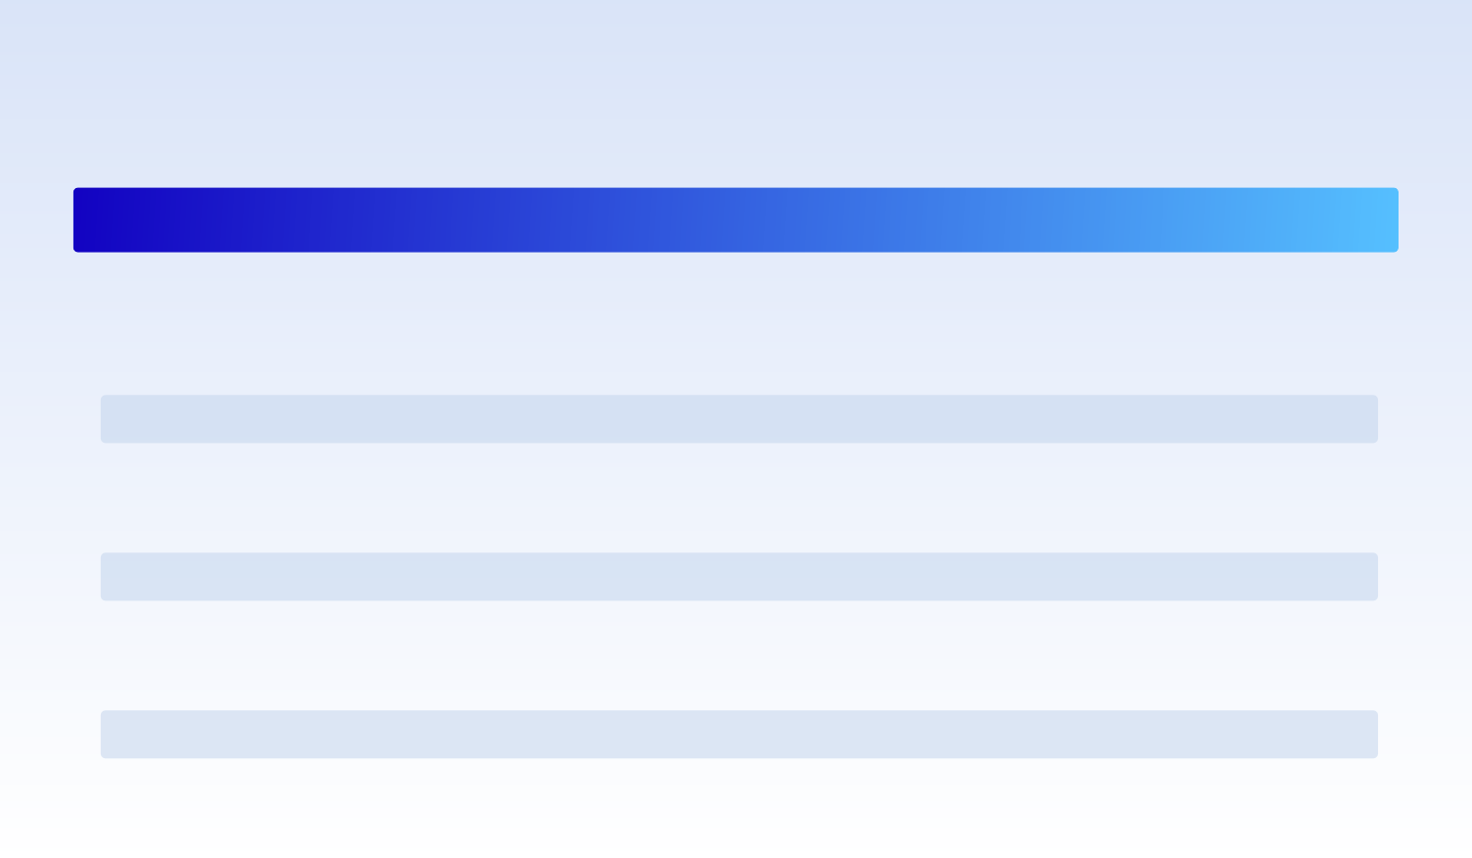



**2022** **オープンソース年次報告データ** ! GitHubデータ

**2.2** **コミュニティ指標。**

**プロジェクト参加者数** **:**

これは、ある期間にGitHubのリポジトリで共同作業を行った開発者の数を指します。

**追記：** **:**

ある期間にGitHubのリポジトリに新しく投稿した人の数です。

**追加参加者です。**

GitHubのリポジトリに一定期間内に追加された参加者の数です。

**バリンジャー・ファクター** **:**

バーリング・ファクターとは、プロジェクトマネジメントのリスクを表すために用いられる指標で、プロジェクトの主要メンバーの数を定義するものです。 直接的には、プロジェクトが混乱し麻痺する前に、プロジェクトが「バルキング」（もっとマイルドな表現では、プロジェクトを離れること）を許すことができる主要メンバーの数として定義される。

状態です。

詳細な定義は「CHAOSS[: https://chaoss.community/kb/bus-factor/](https://chaoss.community/kb/bus-factor/)」をご参照ください。

実施目的では、プロジェクトのアクティブバリューに貢献したデベロッパーの数 50％ をバーニング要素とします。

**課題解決サイクル** **:**

GitHubのリポジトリで、一定期間内に課題が発生してからクローズされるまでの平均時間です。

**課題対応期間** **:**

GitHubのリポジトリで課題が提起されてから、指定された期間内の日数。 値は、1日未満、1～3日、3～7 日、7 日以上の4つです。

**2.3** **分析のための指標。**

**アノテーションカバレッジ** **:**

プロジェクト内の関数の総数に対する注釈付き関数の割合です。コメントカバレッジの値が高いということは、プロジェクト内の関数のコメントが多いほど、コードの可読性が高いことを意味します。

通常、ビジネスロジックや機能の複雑さとの関係で項目のアノテーション仕様を整理し、ビジネス特性との関係でアノテーションの適用基準を明確にし、複雑な機能には適宜アノテーションを追加することが推奨されます。





**2022** **オープンソース年次報告データ** ! GitHubデータ

**静的テストカバレッジ** **:**

プロジェクト内の非テスト機能の総数に対して、テスト機能がカバーしている機能の割合です。

各プログラミング言語について、主要なテストフレームワークのパス要件や命名規則をいくつか収集し、パスに基づいて「甘い」ファイルであるかどうかを判断しています。

はテストファイルである。ファイルがテストファイルである場合、そのファイルで定義された関数はテスト関数として分類される。

そして、静的解析に基づき、テスト関数で呼び出される関数を見つけ出し、テスト対象であるとみなす。この辺りの関係性は

移管可能であること。すなわち、関数Aが関数Bを呼び出し、テスト関数TestがAを呼び出す場合、AとBの両方がTestの対象であると考えられる。

静的テストカバレッジ = テストでカバーされる機能の数 / エントリ内の非テスト機能の総数

= テスト対象機能数 / (テスト対象機能数 + テスト対象外機能数)

テストカバレッジの数値が高いということは、プロジェクト内の多くの機能がテストによってカバーされているほど、コードの信頼性が高いということです。

長い目で見れば、テストカバレッジを向上させることは、コード品質を向上させ、メンテナンスコストを削減し、リファクタリングを難しくしないようにすることができます。しかし、テストカバレッジはそれほど高くはない。

高ければ高いほど、開発者の作業量が増えるので、入出力比を考慮する必要があります。

コアな機能や複雑な機能については、ユニットテストのカバレッジを高め、テストフレームワークの要件に従ってテストファイルやテスト関数を標準化することが推奨されます。

プロジェクトの名称。プロジェクト全体としては、効率性と他の品質指標とのバランスを取る必要がある。

**コードレプリケーション** **:**

コードの冗長性は、プロジェクトにおける機能の非再現性の度合いを反映する。

今回のプロジェクトに含まれる関数については、MinhashとLSHに基づくファイル複製アルゴリズムを用いて、類似度の高い関数を見つけ、互いの重複とみなし、重複の関係に従ってグループ化した。重複度とは、プロジェクト内の全機能数に対する、重複のない機能数の割合である。

コードの繰り返しが多いということは、プロジェクトにおける機能の重複が少ないということであり、「 繰り返さない 自分自身」の原則により合致しており、コードの保守性が高いということです。

繰り返しや類似のロジックを関数に抽出したり、一般に使用可能な基本クラスに抽象化することで、可読性を高め、必要なユニットテストの数を減らすことがしばしば推奨されます。しかし、コードの一部を複雑にしすぎないように、繰り返しの複雑さと関数ループの複雑さのバランスを取ることも重要です。

**III. マクロインサイト**

注）「マクロインサイト」については、各項目のOpenRankの指標に基づいたランキングを掲載しています。

**3.1** **GitHubアクティブトレンドチャート**

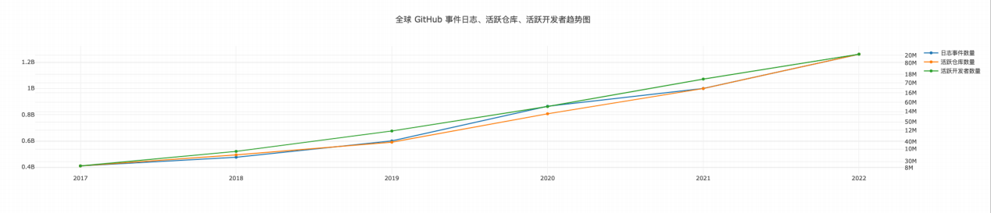





**2022** **オープンソース年次報告データ** ! GitHubデータ

2022年、GitHubのログは12億6000万件に達し、2021年から約27%増加しました。プロジェクト活動や開発者活動の面では、アクティブなリポジトリ数が約8,500万に達し、2021年の6,700万から26%増加、アクティブな開発者は2,000万人を超え、2021年の747万から17%増加しました。

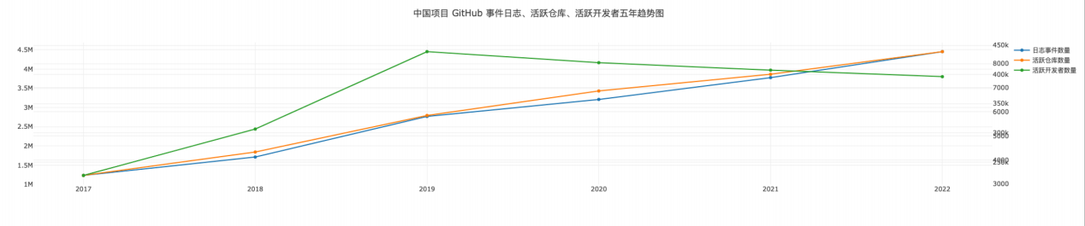

活動的な開発会社の数は減少しており、これは個々の開発会社の国際化の度合い、プロジェクトの選択、疫病などの要因と関連しています。





江涛：オープンソースの主要プロジェクトの地理的なタグ付けを分析したところ、中国出身のアクティブな開発者の割合は、 9.5%でした。

王維：OpenDiggerの最も重要な指標の1つであるOpenRankは、単一の数値であるため、指標の利用者やシナリオに大きな利便性をもたらしています。このオープンソースの評価に対する価値志向は、必然的にオープンソース全体の発展に寄与することになるでしょう。





**2022** **オープンソース年次報告データ** ! GitHubデータ

**3.2** **Global Project OpenRank Top 10**

|  |  |  |  |  |  |  |  |  |  |  |
| --- | --- | --- | --- | --- | --- | --- | --- | --- | --- | --- |
|  | **項目名** | **OpenRank** | **活動レベル** | **スター** | **フォーク** | **参加者数** | **新規投稿者** | **バリング要因** | **課題解決サイクル** | **課題対応サイクル** |
| **1** | ホームアシスト/  コア | 26332.83 | 48792.23 | 9547 | 6318 | 14320 | 385 | 4039 | 29.99日 | 5049,620,492,2659 |
| **2** | NixOS/nixpkgs | 23142.31 | 53246.42 | 2837 | 2644 | 4888 | 901 | 795 | 33.21日 | 1954,328,217,1844 |
| **3** | マイクロソフト／VSCODE | 19611.98 | 44532.91 | 18196 | 4881 | 19411 | 213 | 14096 | 25.94日 | 12794,1710,1292,49  01 |
| **4** | フラッター/フラッター | 18573.61 | 37779.17 | 18759 | 6838 | 11888 | 165 | 8231 | 14.24日 | 8952,1269,371,1999 |
| **5** | MicrosoftDocs/  紺碧の文書 | 15303.25 | 37582.76 | 2152 | 3957 | 11670 | 1226 | 3578 | 22.61日 | 9802,99,142,286 |
| **6** | ドットネット/ランタイム | 14924.08 | 29543.88 | 3349 | 1304 | 4088 | 212 | 501 | 28.24日 | 4066,357,317,1815 |
| **7** | ピートーチ／ピートーチ | 13978.85 | 30711.36 | 9350 | 3411 | 5556 | 46 | 752 | 35.58日 | 2209,565,481,2138 |
| **8** | odoo/オードゥー | 12855.24 | 22252.92 | 4271 | 2920 | 1823 | 7 | 180 | 29.59日 | 213,59,75,749 |
| **9** | element-ﬁ/elf-評議会-フロントエンド | 10999.73 | 7910.61 | 99 | 51 | 7236 | 6 | 7233 | 3.57日 | 97,20,246,41 |
| **10** | ゴドテンギン／ゴド | 10695.72 | 22406.14 | 12825 | 2724 | 4594 | 330 | 970 | 25.92日 | 4611,245,179,1685 |

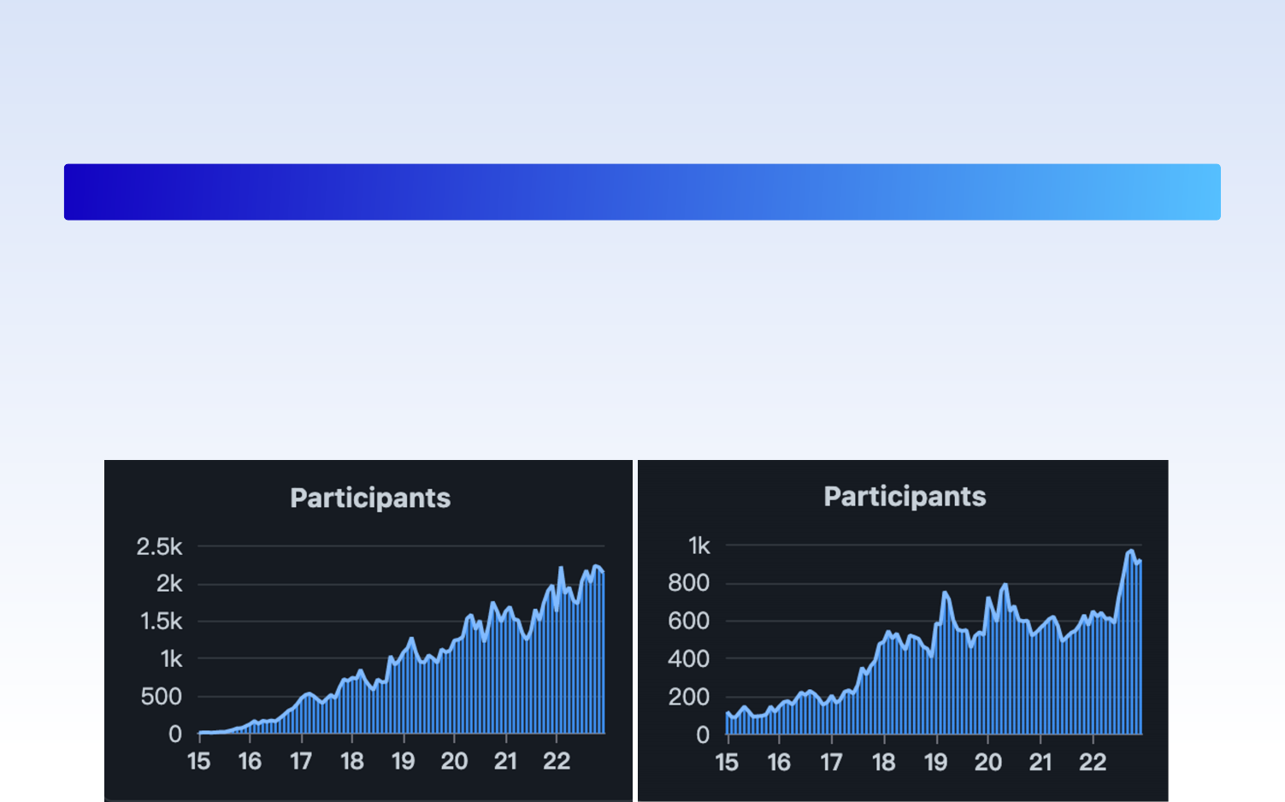



**2022** **オープンソース年次報告データ** ! GitHubデータ

ホームアシスタント/コアプロジェクトは、Pythonベースのホームインテリジェンスプラットフォームで、ローカルサーバーやRaspberry Pi上で動作させることができます。このプラットフォームを使えば、家庭内のすべてのスマートデバイスを統合的に制御することができます。モノのインターネットが一般に普及するにつれて

ホーム-アシスタントの発展に伴い、多くの開発者がホーム-アシスタントをベースとした独自のスマートホームソリューションを構築しており、そのプロジェクトは人気を集め続けている。

アクティブな参加デベロッパーの数は、現在、月間で 2000 を超えています。

home-assistantに関わる開発者数の推移（出典：Hypercrx） godotに関わる開発者数の推移（出典：Hypercrx）

odoo/オドゥーは、今年のOpenRankが12855 .24となり、8位となり、例年より大幅にランクアップしました。 odoo/オドゥーは、エンタープライズアプリケーションのためのオープンソースの高速開発プラットフォームで、企業経営のあらゆる側面をカバーします。 また、odooプロジェクトの背後にある火は、低コストのアプリケーションの数が大幅に増加したことを表しています。

コードプラットフォームの急速な発展。

数 ⼀gg 宙，各，

熱は上がり続けている。





ウェイ・ジェン・ヴァン：ホーム・アシスタント・プロジェクトは、工場がその機能を提供するのではなく、オタクが自分の家電をプログラムして自分の家をコントロールできるようにする、という点で興味深いですね。

Wang Wei: Hypercrxは、GitHubのリポジトリ上でオープンソースプロジェクトの様々なデータメトリクスやビジュアルグラフを直接探索することができる興味深いブラウザツールです。オープンソースプロジェクトコミュニティの様々な活動を視覚化することで、開発者としての日々の仕事に楽しさを与えてくれます。

ヤナ：オープンソースの貢献の一面は更新にあり、もう一面は常にエラーチェックと修正にある。MicrosoftDocs/ azure-docs オープンソースファイルプロジェクトは、トップ 10にランクインしており、 1 以上を占めていることがわかります。 110万人が に参加し、1,226人の新しい貢献者が に追加された。このプロジェクトは、参加者がファイルのバグについてフィードバックを与え、修正を提案するためにオープンになっています。アクティビティレベルを見ると、この1年でクラウドベースの開発やクラウド作成に熱中していたことがわかります。





**2022** **オープンソース年次報告データ** ! GitHubデータ

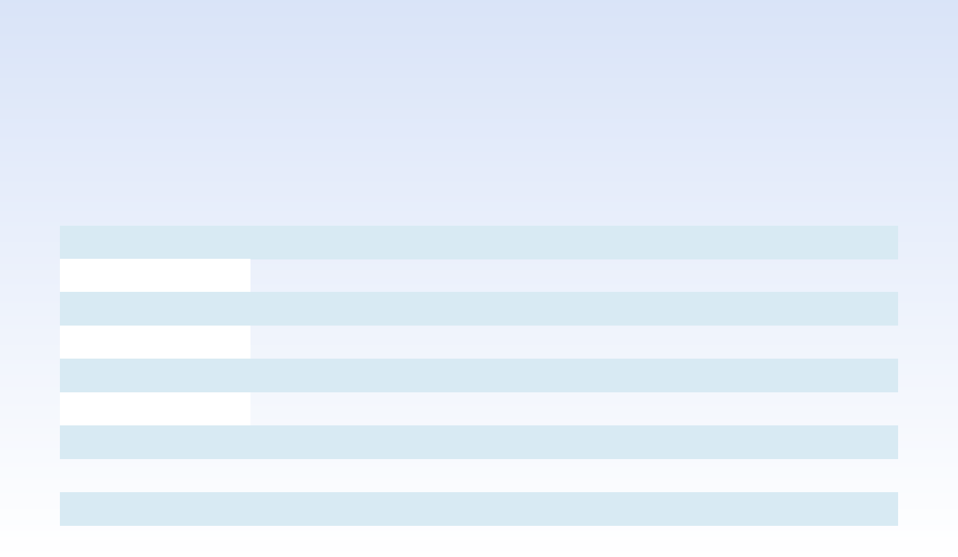**3.3** **中国トップ30 OpenRank**

|  |  |  |  |  |  |  |  |  |  |  |
| --- | --- | --- | --- | --- | --- | --- | --- | --- | --- | --- |
|  | **項目名** | **OpenRank** | **活動レベル** | **スター** | **フォーク** | **参加者数** | **新規投稿者** | **バリング要因** | **課題解決サイクル** | **課題対応サイクル** |
| **1** | パドルPaddle/パドル | 5791.81 | 16225.22 | 2344 | 862 | 2016 | 154 | 258 | 31.24日 | 1287,180,66,264 |
| **2** | アントデザイン/ant-design | 4370.81 | 9926.18 | 8810 | 7323 | 3882 | 246 | 2530 | 5.96日 | 1831,159,91,544 |
| **3** | apache/shardingsphere | 2900.41 | 6378.13 | 2937 | 1124 | 951 | 141 | 162 | 30.71日 | 1491,211,155,487 |
| **4** | apache/pulsar | 2796.98 | 8351.97 | 2120 | 734 | 690 | 115 | 67 | 42.1日 | 601,133,129,637 |
| **5** | ピングキャップ／ティッドビー | 2538.82 | 10846.57 | 3583 | 707 | 606 | 85 | 58 | 20.29日 | 1214,322,309,1384 |
| **6** | メータースフィア/メータースフィア | 2527.71 | 5097.03 | 2378 | 608 | 724 | 11 | 164 | 18.55日 | 1790,345,248,494 |
| **7** | パドルパドル/パドルOCR | 2438.73 | 5938.8 | 9329 | 2136 | 1835 | 70 | 594 | 59.58日 | 1262,310,280,516 |
| **8** | アパッチ/フリンク | 2412.77 | 8366.16 | 2743 | 1916 | 608 | 123 | 88 | - | - |
| **9** | apache/tvm | 2169.45 | 6870.19 | 1435 | 637 | 528 | 138 | 76 | 44.91日 | 240,42,45,328 |
| **10** | オープンエムエルラボ/mmdetection | 2162.91 | 5191.32 | 5075 | 2122 | 1534 | 113 | 447 | 25.05日 | 963,138,90,286 |
| **11** | apache/dolphinscheduler | 2115.84 | 6374.17 | 2725 | 1246 | 834 | 140 | 132 | 18.12日 | 1188,198,181,750 |
| **12** | taosdata/TDengine | 2069.33 | 5739.53 | 3358 | 540 | 833 | 52 | 140 | 8.34日 | 560,100,68,256 |
| **13** | アパッシュ／ドリス | 1996.13 | 7989.99 | 3199 | 957 | 663 | 181 | 68 | 12.87日 | 612,241,200,695 |
| **14** | アリババ／ナコス | 1914.68 | 4379.47 | 4648 | 2751 | 1557 | 71 | 1117 | 26.69日 | 871,212,115,155 |
| **15** | apache/apisix | 1863.27 | 5008.55 | 3086 | 716 | 795 | 92 | 150 | 14.63日 | 849,58,46,134 |
| **16** | milvus-io/milvus | 1817.76 | 6319.83 | 5667 | 605 | 546 | 41 | 50 | 27.96日 | 1537,165,128,513 |
| **17** | スターロックス/starrocks | 1759.92 | 10128.47 | 2077 | 570 | 531 | 133 | 43 | 35.54日 | 1043,390,359,1403 |
| **18** | apache/echarts | 1703.61 | 3924.74 | 5087 | 1408 | 1706 | 44 | 1193 | 13.5日 | 554,115,71,636 |
| **19** | パドルパドル/パドルNLP | 1637.96 | 4475.92 | 4473 | 1187 | 801 | 82 | 196 | 75.11日 | 936,70,43,163 |
| **20** | NervJS/taro | 1625.56 | 3839.36 | 2203 | 542 | 1334 | 106 | 386 | 19.49日 | 479,99,100,367 |
| **21** | アントデザイン/プロ  こうせいきき | 1507.31 | 3795.97 | 1302 | 475 | 1360 | 105 | 1055 | 19.34日 | 580,151,107,575 |
| **22** | バイドゥ／エイミス | 1482.25 | 3284.34 | 3830 | 659 | 625 | 60 | 242 | 23.63日 | 291,69,78,580 |
| **23** | パドルPaddle/  パドルディテクション | 1403.64 | 3857.58 | 3471 | 1041 | 1032 | 61 | 400 | 61.65日 | 1020,133,51,192 |
| **24** | ピンキャップ/ティフロウ | 1355.93 | 4575.25 | 126 | 90 | 154 | 24 | 15 | 20.76日 | 478,140,132,504 |
| **25** | umij/umiさん | 1247.43 | 3490.02 | 1946 | 576 | 1349 | 71 | 921 | 14.67日 | 499,60,53,415 |
| **26** | apache/iotdb | 1237.9 | 4779.89 | 1347 | 342 | 272 | 85 | 34 | 17.99日 | 87,20,5,67 |
| **27** | ゴーハーバー／ハーバー | 1209.18 | 3388.95 | 2794 | 430 | 1053 | 37 | 669 | 44.9日 | 265,152,181,314 |
| **28** | たいちデブ/たいち | 1208.28 | 3386.22 | 4608 | 457 | 294 | 47 | 30 | 20.67日 | 395,85,64,297 |
| **29** | tencentyun/qcloud- ドキュメント | 1196.66 | 3658.15 | 528 | 900 | 386 | 139 | 86 | 24.5日 | 7,3,8,35 |
| **30** | ピングキャップ/docs-cn | 1188.25 | 5851.51 | 98 | 167 | 298 | 87 | 46 | 26.26日 | 73,22,6,44 |

|  |  |  |  |  |  |  |  |  |  |  |
| --- | --- | --- | --- | --- | --- | --- | --- | --- | --- | --- |
|  | **項目名**    **2022** **オープンソース年次報告データ** ! GitHubデータ  -  -  -  2530 では、課題解決時間やアクティビティの面でも良好なパフォーマンスを発揮しています。  **3.4** **OpenRankによる中国上位企業** **30**  上位2つの中国プロジェクトが他を大きく引き離しており、それ以降のプロジェクトも同様のOpenRank値となっていることから、中国のオープンソースプロジェクトが順調に成長していることがわかります。  トップ30リストでは、中国のトップオープンソースプロジェクトは、フロントエンド、データベース、クラウド作成、ヒューマンインテリジェンスの分野で秀でていることがわかりました。  このうち、ant-design/ant-designが好成績を収め、ant-designはプロジェクト参加者とバーコード係数で最高の 3882 を達成しました。 | **OpenRank** | **活動レベル** | **スター** | **フォーク** | **参加者数** | **新規投稿者** | **バリング要因** | **課題解決サイクル** | **課題対応サイクル** |
| **1** | アリババ | 30615.2 | 97797.62 | 138624 | 41967 | 17397 | 3138 | 5818 | 23.16日 | 9025,1839,1653,8434 |
| **2** | バイドゥ | 25020.39 | 70774.9 | 72298 | 19023 | 11095 | 1420 | 2177 | 45.67日 | 8273,1546,1134,4491 |
| **3** | アントグループ | 21223.71 | 60366.77 | 47145 | 18610 | 12513 | 1744 | 3792 | 20.1日 | 7124,1267,1225,5969 |
| **4** | テンセント | 11942.0 | 38270.24 | 60002 | 14049 | 6672 | 1271 | 1328 | 21.46日 | 3842,815,863,4311 |
| **5** | PingCAP | 9939.91 | 48527.89 | 14538 | 3966 | 1426 | 886 | 116 | 21.09日 | 3051,764,748,3419 |
| **6** | フィットツークラウド | 5993.79 | 13871.88 | 16688 | 4859 | 2112 | 194 | 773 | 19.65日 | 3670,587,349,913 |
| **7** | QingCloud（チンクラウド | 3254.64 | 11759.72 | 6814 | 3304 | 1024 | 443 | 150 | 35.29日 | 872,185,158,897 |
| **8** | ファーウェイ | 3098.03 | 10242.06 | 6868 | 2345 | 1380 | 248 | 209 | 25.07日 | 730,205,208,994 |
| **9** | イーエムキュー | 2929.85 | 10278.22 | 5301 | 1816 | 828 | 309 | 65 | 22.49日 | 470,105,70,282 |
| **10** | スフィアエクス | 2900.41 | 6378.13 | 2937 | 1124 | 951 | 141 | 162 | 30.71日 | 1491,211,155,487 |
| **11** | ストリームネイティブ | 2796.98 | 8351.97 | 2120 | 734 | 690 | 115 | 67 | 42.1日 | 601,133,129,637 |
| **12** | ジェイディー | 2779.6 | 7271.97 | 5318 | 1364 | 2043 | 252 | 640 | 24.2日 | 714,189,193,763 |
| **13** | ByteDance（バイトダンス | 2720.88 | 9364.1 | 30650 | 4396 | 2112 | 373 | 618 | 19.14日 | 820,175,170,854 |
| **14** | ジリズ | 2615.34 | 10833.07 | 6496 | 1165 | 752 | 209 | 66 | 27.37日 | 1797,209,173,826 |
| **15** | TAOSデータ | 2487.59 | 7197.93 | 3639 | 650 | 909 | 133 | 158 | 9.43日 | 632,106,72,284 |
| **16** | スターロックス | 2122.87 | 12752.25 | 2314 | 978 | 627 | 257 | 51 | 34.14日 | 1196,418,398,1699 |
| **17** | エーピーアイセブン | 1863.27 | 5008.55 | 3086 | 716 | 795 | 92 | 150 | 14.63日 | 849,58,46,134 |
| **18** | グオジュソフト | 1845.74 | 3589.65 | 9514 | 4077 | 1414 | 5 | 1282 | 10.86日 | 1001,205,208,643 |
| **19** | ベスソフト | 1615.77 | 6256.21 | 2361 | 578 | 362 | 146 | 40 | 45.06日 | 354,85,99,595 |
| **20** | ジーナAI | 1543.34 | 7708.71 | 14803 | 1313 | 541 | 344 | 43 | 19.2日 | 597,122,164,615 |





**2022** **オープンソース年次報告データ** ! GitHubデータ

|  |  |  |  |  |  |  |  |  |  |  |
| --- | --- | --- | --- | --- | --- | --- | --- | --- | --- | --- |
|  | **項目名** | **OpenRank** | **活動レベル** | **スター** | **フォーク** | **参加者数** | **新規投稿者** | **バリング要因** | **課題解決サイクル** | **課題対応サイクル** |
| **21** | ワンフロウ | 1535.36 | 7646.6 | 2182 | 345 | 253 | 134 | 29 | 22.04日 | 288,30,21,164 |
| **22** | 太一 | 1488.29 | 4569.78 | 5979 | 679 | 421 | 124 | 41 | 19.77日 | 427,98,67,339 |
| **23** | ディーピン | 1467.6 | 12033.71 | 1378 | 2270 | 587 | 719 | 75 | 37.31日 | 234,68,70,190 |
| **24** | ユウザン | 1242.91 | 2438.3 | 3236 | 1114 | 1038 | 69 | 786 | 38.44日 | 366,103,71,194 |
| **25** | タイムチョー | 1237.9 | 4779.89 | 1347 | 342 | 272 | 85 | 34 | 17.99日 | 87,20,5,67 |
| **26** | ブイエムウェア | 1209.18 | 3388.95 | 2794 | 430 | 1053 | 37 | 669 | 44.9日 | 265,152,181,314 |
| **27** | アリュキシオ | 1159.18 | 3686.78 | 748 | 273 | 258 | 58 | 28 | 25.08日 | 119,37,43,211 |
| **28** | ディディ | 1139.5 | 2990.01 | 11045 | 2354 | 908 | 115 | 286 | 15.26日 | 435,91,93,307 |
| **29** | ディークラウド | 1084.68 | 2681.84 | 4421 | 1073 | 1043 | 40 | 817 | 21.06日 | 478,82,84,474 |
| **30** | RT-スレッド | 1057.66 | 2850.8 | 1671 | 987 | 334 | 168 | 79 | 22.79日 | 120,27,11,77 |

アリババ、エンタープライズOpenRankランキングで1位をキープ。その指標はすべて良好な水準にある。 Fit2cloudは、以下の基準で1位を獲得しています。

オープンソース分野では、DataEase、MeterSphere、JumpServerが6位にランクインしており、例年より大幅に人気を伸ばしています。





Fit2cloudという非常に興味深い会社で、非常に活発で影響力のあるプロジェクトをひっそりと運営しています。中小企業はリソースが限られているので、オープンソースの運用戦略は大工場とは異なるものになるはずで、GitHubのようなプラットフォームを使うことは非常に効果的です。コードをホストし開発するための優れたプラットフォームは、優れたプロジェクトが急速に成長し、広く知られるようになり、オープンソースコミュニティ全体にとって非常に価値のあるものです。

! 32





**2022** **オープンソース年次報告データ** ! GitHubデータ

**3.5** **中国開発者OpenRank** **Top50**

|  |  |  |
| --- | --- | --- |
|  | **ギットハブアイディー** | **OpenRank** |
| **1** | afc163 | 917.0 |
| **2** | チェンヂャハン | 684.26 |
| **3** | ウラヌスジール | 629.44 |
| **4** | 剣心 | 603.83 |
| **5** | アンツーフ | 594.28 |
| **6** | テリーマヌ | 546.3 |
| **7** | クスクス | 539.93 |
| **8** | フィスカー | 516.46 |
| **9** | 呉笙 | 513.2 |
| **10** | スペースワンダー | 478.46 |
| **11** | 88250 | 462.55 |
| **12** | グーラー | 447.53 |
| **13** | ミステリーウルフ | 429.79 |
| **14** | 嘉祥暦 | 425.5 |
| **15** | チェンシュアイ2144 | 424.32 |
| **16** | ティソクン | 394.74 |
| **17** | 烏啄木 | 394.64 |
| **18** | AlexV525 | 377.77 |
| **19** | ジェーフォス | 363.73 |
| **20** | メッセンス | 349.63 |
| **21** | サンスーダ | 348.41 |
| **22** | アンディーズハングス | 333.62 |
| **23** | リナックススーレン | 330.1 |
| **24** | エヌジェーシージー | 329.63 |
| **25** | ジョウンキン | 326.48 |

|  |  |  |
| --- | --- | --- |
|  | リトル・トマト・ドンキ |  |
| **34** | ルイバビー | 252.32 |
| **35** | ニューバイベクター | 248.02 |
| **36** | ケジェンヌ94 | 246.18 |
| **37** | げんげん | 224.06 |
| **38** | tao12345666333 | 223.93 |
| **39** | バイシキー | 223.31 |
| **40** | しょうえんぼさつ | 219.49 |
| **41** | ジョンニャン | 219.47 |
| **42** | ユンヨウジュン | 217.63 |
| **43** | ティア | 215.69 |
| **44** | 蒋経国 | 204.17 |
| **45** | ブルースクリーン | 200.62 |
| **46** | ピサン | 199.09 |
| **47** | yi-Xu-0100 | 197.17 |
| **48** | リミンシンレオ | 195.5 |
| **49** | フェリクソン・マーズ | 191.67 |
| **50** | レコード | 186.47 |



**33**

|  |  |  |
| --- | --- | --- |
|  | **ギットハブアイディー** | **OpenRank** |
| **26** | ヒュルオイーズ | 309.42 |
| **27** | haizhilin2013 | 291.26 |
| **28** | パフューム | 270.17 |
| **29** | プレーンハート | 264.49 |
| **30** | 1715173329 | 259.78 |
| **31** | ウツコズ | 256.35 |
| **32** | じしん | 253.27 |

252.43

特に、トップ開発者のGitHubリポジトリにあるプロジェクトの言語タイプを分析したところ、トップ開発者が最もよく使う言語はJavaScriptであることがわかりました。





**2022** **オープンソース年次報告データ** ! GitHubデータ

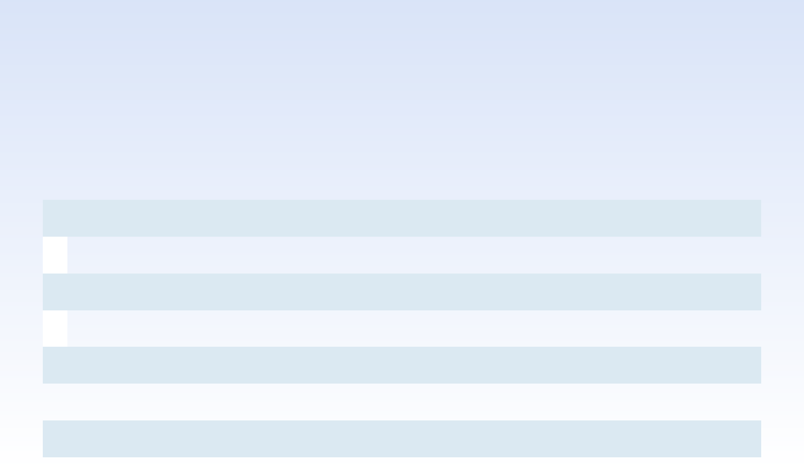**3.6** **ファンドにおける中国案件のランキング**

|  |  |  |  |  |  |  |  |  |  |  |
| --- | --- | --- | --- | --- | --- | --- | --- | --- | --- | --- |
|  | **項目名** | **OpenRank** | **活動レベル** | **スター** | **フォーク** | **参加者数** | **新規投稿者** | **バリング要因** | **課題解決サイクル** | **課題対応サイクル** |
| **1** | apache/shardingsphere | 2900.41 | 6378.13 | 2937 | 1124 | 951 | 141 | 162 | 30.71日 | 1491,211,155,487 |
| **2** | apache/pulsar | 2796.98 | 8351.97 | 2120 | 734 | 690 | 115 | 67 | 42.1日 | 601,133,129,637 |
| **3** | アパッチ/フリンク | 2412.77 | 8366.16 | 2743 | 1916 | 608 | 123 | 88 | - | - |
| **4** | apache/tvm | 2169.45 | 6870.19 | 1435 | 637 | 528 | 138 | 76 | 44.91日 | 240,42,45,328 |
| **5** | apache/dolphinscheduler | 2115.84 | 6374.17 | 2725 | 1246 | 834 | 140 | 132 | 18.12日 | 1188,198,181,750 |
| **6** | アパッシュ／ドリス | 1996.13 | 7989.99 | 3199 | 957 | 663 | 181 | 68 | 12.87日 | 612,241,200,695 |
| **7** | apache/apisix | 1863.27 | 5008.55 | 3086 | 716 | 795 | 92 | 150 | 14.63日 | 849,58,46,134 |
| **8** | milvus-io/milvus | 1817.76 | 6319.83 | 5667 | 605 | 546 | 41 | 50 | 27.96日 | 1537,165,128,513 |
| **9** | apache/echarts | 1703.61 | 3924.74 | 5087 | 1408 | 1706 | 44 | 1193 | 13.5日 | 554,115,71,636 |
| **10** | apache/iotdb | 1237.9 | 4779.89 | 1347 | 342 | 272 | 85 | 34 | 17.99日 | 87,20,5,67 |
| **11** | ゴーハーバー／ハーバー | 1209.18 | 3388.95 | 2794 | 430 | 1053 | 37 | 669 | 44.9日 | 265,152,181,314 |
| **12** | apache/dubbo | 1117.48 | 2930.8 | 2069 | 1743 | 785 | 86 | 283 | 18.24日 | 407,105,76,196 |
| **13** | apache/rocketmq | 987.96 | 3109.83 | 2585 | 1700 | 507 | 103 | 90 | 10.42日 | 569,115,84,217 |
| **14** | ティクフ／ティクフ | 954.14 | 4871.32 | 2065 | 326 | 257 | 47 | 33 | 16.16日 | 295,66,81,277 |
| **15** | karmada-io/karmada | 912.43 | 3299.02 | 1161 | 297 | 237 | 77 | 30 | 21.9日 | 357,30,16,53 |
| **16** | k3s-io/k3s | 900.54 | 2805.2 | 3291 | 373 | 910 | 31 | 618 | 37.14日 | 433,69,124,228 |
| **17** | apache/shenyu | 797.91 | 2291.75 | 1920 | 740 | 325 | 85 | 64 | 11.28日 | 378,53,35,105 |
| **18** | apache/incubator-kyuubi | 725.78 | 2564.14 | 554 | 246 | 165 | 3 | 17 | 13.43日 | 416,85,63,255 |
| **19** | apache/ozone | 688.2 | 3355.55 | 169 | 139 | 94 | 35 | 23 | - | - |
| **20** | apache/skywalking | 672.84 | 1991.08 | 2732 | 775 | 417 | 37 | 121 | 16.24日 | 331,20,26,159 |

Apache Software FoundationとLinux Foundationに寄付している中国のプロジェクトの中では、ShardingSphere、Pulsar、Flink、tvmがトップで、Apacheのプロジェクトが全体的に素晴らしいパフォーマンスを見せています。注目すべきは、活動レベルを示すGitHub issue機能を使わずに、Flinkが3番目に高い影響力を持っていることです。

|  |  |  |  |  |  |  |  |  |  |  |
| --- | --- | --- | --- | --- | --- | --- | --- | --- | --- | --- |
|  | **項目名**    **2022** **オープンソース年次報告データ** ! GitHubデータ  **3.7** **オープンソースメタルズ協議会中国企業データ分析**  注）中国からオープンソース財団に寄贈されたプロジェクトは、発起企業の実績に応じて集計しています  3.7.1 CNCF FoundationのLandscapeでプロジェクトをリードする中国企業のOpenRankランキング | **OpenRank** | **活動レベル** | **スター** | **フォーク** | **参加者数** | **新規投稿者** | **バリング要因** | **課題解決サイクル** | **課題対応サイクル** |
| **1** | アリババ | 10117.39 | 31053.9 | 24684 | 11992 | 5121 | 699.0 | 1129 | 23.01日 | 3252,656,511,1620 |
| **2** | PingCAP | 3492.96 | 15717.88 | 5648 | 1033 | 705 | 132.0 | 70 | 19.55日 | 1509,388,390,1661 |
| **3** | スフィアエクス | 2900.41 | 6378.13 | 2937 | 1124 | 951 | 141.0 | 162 | 30.71日 | 1491,211,155,487 |
| **4** | ストリームネイティブ | 2796.98 | 8351.97 | 2120 | 734 | 690 | 115.0 | 67 | 42.1日 | 601,133,129,637 |
| **5** | TAOSデータ | 2069.33 | 5739.53 | 3358 | 540 | 833 | 52.0 | 140 | 8.34日 | 560,100,68,256 |
| **6** | エーピーアイセブン | 1863.27 | 5008.55 | 3086 | 716 | 795 | 92.0 | 150 | 14.63日 | 849,58,46,134 |
| **7** | ブイエムウェア | 1209.18 | 3388.95 | 2794 | 430 | 1053 | 37.0 | 669 | 44.9日 | 265,152,181,314 |
| **8** | アリュキシオ | 1142.45 | 3637.47 | 737 | 264 | 254 | 57.0 | 28 | 23.87日 | 118,37,40,192 |
| **9** | ファーウェイ | 1072.67 | 3581.54 | 1519 | 487 | 442 | 67.0 | 61 | 23.2日 | 302,64,77,376 |
| **10** | イーエムキュー | 1069.41 | 2798.9 | 2058 | 411 | 384 | 20.0 | 63 | 18.05日 | 196,53,35,74 |
| **11** | QingCloud（チンクラウド | 884.48 | 3423.1 | 5062 | 926 | 627 | 78.0 | 220 | 46.37日 | 448,63,61,325 |
| **12** | アントグループ | 674.17 | 2372.39 | 1550 | 419 | 214 | 71.0 | 36 | 41.23日 | 136,34,42,185 |
| **13** | ベスソフト | 670.65 | 2125.0 | 1698 | 222 | 217 | 21.0 | 27 | 28.32日 | 217,52,67,315 |
| **14** | JuiceData（ジュースデータ | 531.94 | 1710.58 | 2875 | 309 | 199 | 37.0 | 21 | 16.14日 | 268,59,34,123 |
| **15** | バイトベース | 485.42 | 2620.36 | 2774 | 216 | 99 | 32.0 | 9 | 22.62日 | 45,9,3,30 |
| **16** | ByteDance（バイトダンス | 244.64 | 969.37 | 1994 | 280 | 123 | 26.0 | 24 | 26.81日 | 65,12,9,18 |
| **17** | フィットツークラウド | 67.57 | 190.39 | 576 | 93 | 63 |  | 21 | 19.77日 | 80,8,3,0 |
| **18** | OpenResty（オープンリスティ | 61.43 | 221.0 | 1064 | 135 | 119 | 3.0 | 76 | 15.4日 | 23,6,4,19 |
| **19** | テンセント | 13.57 | 36.22 | 380 | 72 | 17 | 1.0 | 13 | 1.67日 | 4,2,3,4 |

CNCF Landscapeにある 580 オープンソースプロジェクトの中で、アリババが始めたCloud Originalsプロジェクトグループのデータは、他のすべての企業の合計よりも多くの開発者 5839 と多くの新しい貢献者 686 を獲得し、リードしています。また、TOSデータのプロジェクトは非常に活発である一方、 8. 15日の課題解決サイクルを維持しており、高い応答性と健全なプロジェクト開発を維持しています。





**2022** **オープンソース年次報告データ** ! GitHubデータ

3.7.2 中国企業が開始し、Apache Foundationに寄贈されたプロジェクトのOpenRankランキング

|  |  |  |  |  |  |  |  |  |  |  |
| --- | --- | --- | --- | --- | --- | --- | --- | --- | --- | --- |
|  | **項目名** | **OpenRank** | **活動レベル** | **スター** | **フォーク** | **参加者数** | **新規投稿者** | **バリング要因** | **課題解決サイクル** | **課題対応サイクル** |
| **1** | アリババ | 6052.52 | 20899.02 | 11842 | 8062 | 2551 | 645.0 | 406 | 19.01日 | 1236,303,241,960 |
| **2** | スフィアエクス | 2900.41 | 6378.13 | 2937 | 1124 | 951 | 141.0 | 162 | 30.71日 | 1491,211,155,487 |
| **3** | ストリームネイティブ | 2796.98 | 8351.97 | 2120 | 734 | 690 | 115.0 | 67 | 42.1日 | 601,133,129,637 |
| **4** | バイドゥ | 2100.88 | 5068.07 | 6762 | 1888 | 1980 | 91.0 | 1392 | 19.72日 | 653,135,92,683 |
| **5** | エーピーアイセブン | 1863.27 | 5008.55 | 3086 | 716 | 795 | 92.0 | 150 | 14.63日 | 849,58,46,134 |
| **6** | タイムチョー | 1237.9 | 4779.89 | 1347 | 342 | 272 | 85.0 | 34 | 17.99日 | 87,20,5,67 |
| **7** | ファーウェイ | 385.46 | 1247.48 | 223 | 123 | 163 | 27.0 | 28 | 41.78日 | 108,16,18,69 |
| **8** | カイリゲンス | 74.59 | 406.53 | 216 | 130 | 53 | 23.0 | 13 | - | - |
| **9** | オウシュウ | 5.06 | 6.91 | 43 | 19 | 3 |  | 1 | - | - |

中国企業が主導してApache Foundationに寄贈したプロジェクトのうち、アリババもFlink、Dubbo、RocketMQといったトッププロジェクトで上位を占めています。





**2022** **オープンソース年次報告データ** ! GitHubデータ

**3.8** **技術分野別ランキング**

本レポートでは、GitHubの主要なプロジェクト技術分野のタグ付けデータを用いて、クラウドプリミティブ、ビッグデータ、データベース、OSなどのホットスポットにおける過去1年間のプロジェクトの発展状況をマッピングしています。

3.8.1 クラウド作成

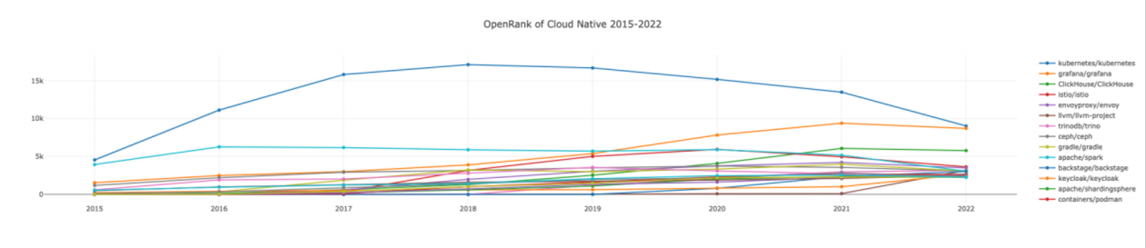

K8sは、クラウド作成領域で最もホットなアイテムであることは間違いなく、1位を堅持しているものの、 2019 、そのOpenRank値は下降傾向にあるようです。 Grafanaはオープンソースのデータモニタリングシステムで、ここ数年で急成長し、クラウドプリミティブで2番目に人気のあるプロジェクトとなった。

3.8.2 会議データ

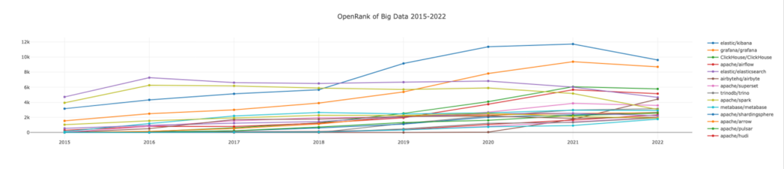ビッグデータ領域のプロジェクトでは、GrafanaとKibanaの2つが目立っていました。

3.8.3 データベース

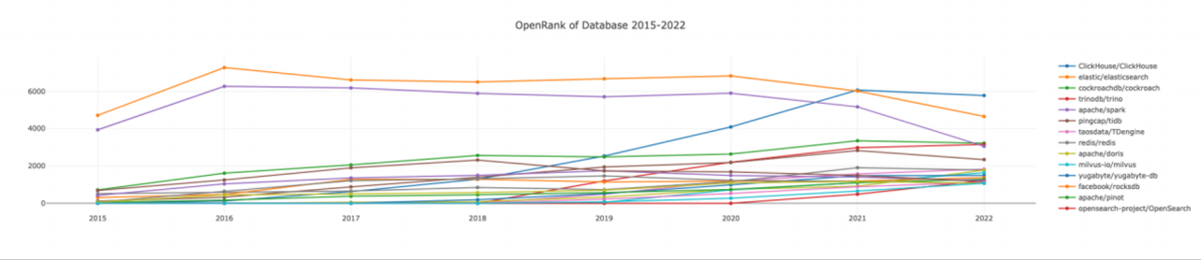

1位のClickHouseは、ロシアのYandexが 2016 でオープンソース化した、MPPアーキテクチャによるオンライン分析処理クエリのためのカラムナストレージです。

このデータベースは高性能なOLAPデータベースであり、優れたパフォーマンスと極めて高速なクエリを実現しています。この性能は多くのコントリビューターを惹きつけ、ClickHouseのコミュニティは良好な状態にあります。





**2022** **オープンソース年次報告データ** ! GitHubデータ

3.8.4 オペレーティングシステム

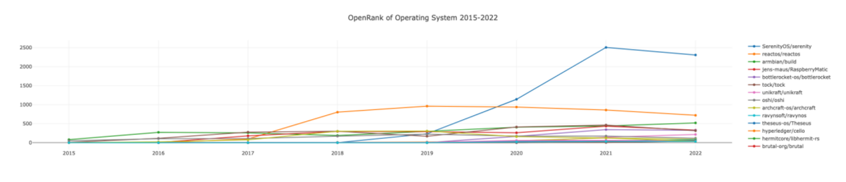

SerenityOSは、スウェーデンのプログラマーAndreas Kling によるオープンソースのオペレーティングシステムです。2018年に 3 ヶ月の依存症回復プログラムを終えた後 Andreasは 「時間がたくさんあってやることがない 」と気づき、およそ3年をかけてSerenityOS に専任で取り組んでいます。コミュニティが成長し、貢献者が増えるにつれ、SerenityOSのためにメモリセーフのプログラミング言語jakt とクロスプラットフォームのWebブラウザLadybird が作成されました。ここ数年で急速に成長し、リストの中でナンバーワンのOSとなりました。

注：OpenDiggerのプロジェクトタグデータは、 プロジェクトと開発者タグを参照してください。課題提出の際には、追加のタグデータも歓迎します。

**IV. プロジェクトインサイト**

ここでは、2022年のOpenRank上位100件を選んで分析します。

**4.1** **母乳育児活動の割合**

上位100プロジェクトのうち、自動機械が作成したPRの割合は12％、課題へのコメントは36％、PRのクローズは17％となっています。オープンソースプロジェクトにおけるロボティクス活用の重要性。

|  |  |
| --- | --- |
| 地域活動 | TOP 100 |
| クリエイトピーアール | 0.12 |
| コメント発行 | 0.36 |
| クローズPR | 0.17 |

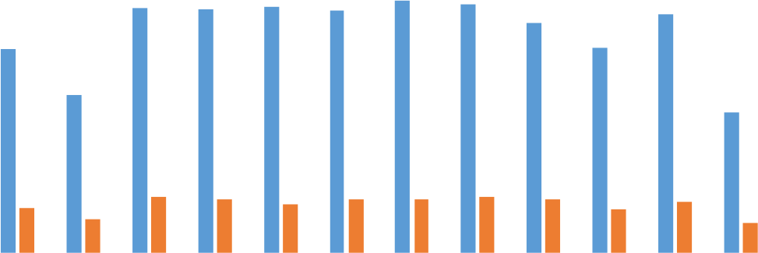

2022/1/1

2022/2/1

2022/3/1

2022/4/1

2022/5/1

2022/6/1

2022/7/1

2022/8/1

2022/9/1

2022/10/1

2022/11/1

2022/12/1

|  |
| --- |
| 地域の成長指標を分析  4500  4000  3500  3000  2500  2000  1500  1000  500  0  新規参加者 初回オフ 発行率 |





**2022** **オープンソース年次報告データ** ! GitHubデータ

**4.2** **コミュニティが生きている限りは**

2022年は、3月から8月まで毎月4,000人以上の新規参加者が増え、7月が最も多く、TOP100を合わせて4,257人の新規参加者があり、2月と12月はこの指標は3,000人を下回りました。初回決算銘柄の指標では、8月に最も多くの参加者を獲得しています。

高い価値を持つ。

注：ユーザーコミュニティによって閉じられた課題は、一般的にユーザーコミュニティとコミュニティとのコミュニケーションを表すと考えられています。最初にクローズされたイシューの指標は、新しい人がコミュニティと初めてコミュニケーションをとったことを表しています。

最初のコミュニケーションは地区で行われ、この指標はコミュニティの成長を示すものです。

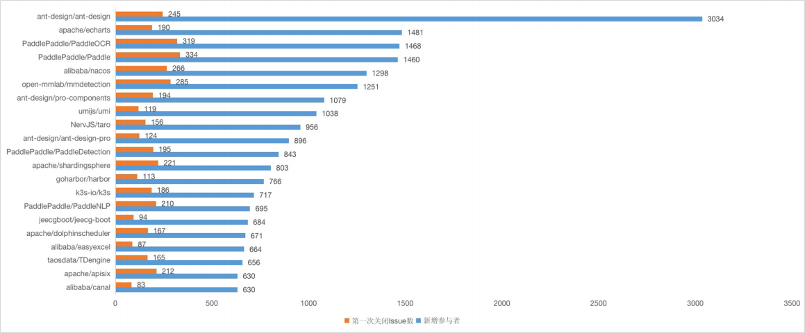

ant-design/アントデザインは、新しい参加者指標で際立っています。

|  |  |  |
| --- | --- | --- |
| ランキング    **2022** **オープンソース年次報告データ** ! GitHubデータ  **4.3** **コミュニティからのフィードバック**  4.3.1 課題対応日数 | 項目名 | 課題対応日数 |
| 1 | LCTT/TranslateProject | 0.73 |
| 2 | パドルパドル/パドルスピーチ | 1.47 |
| 3 | データイース／データイース | 1.69 |
| 4 | umijs/umi-next | 1.77 |
| 5 | パドルパドル/パドルNLP | 1.79 |
| 6 | テンセント/tdesign-react | 1.96 |
| 7 | open-mmlab/mmpose | 2.03 |
| 8 | パドルパドル/パドルクラス | 2.61 |
| 9 | オープン-mlab/mmdeploy | 2.65 |
| 10 | alibaba/fastjson2 | 2.77 |
| 11 | open-mmlab/mmocr | 2.88 |
| 12 | PaddlePaddle/Paddle- Lite | 2.93 |
| 13 | apache/shenyu | 3.11 |
| 14 | apache/apisix | 3.67 |
| 15 | アリババ/ローコードエンジン | 4.14 |
| 16 | パドルパドル/パドルディテクション | 4.18 |
| 17 | milvus-io/milvus | 4.19 |
| 18 | テンセント/tdesign-vue | 4.44 |
| 19 | アパッシュ／ドリス | 5.03 |
| 20 | クベベーラ/クベベーラ | 5.07 |

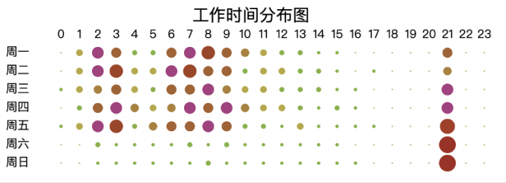

|  |  |  |
| --- | --- | --- |
| ランキング | 項目名 | PR 応答時間 |
| 1 | alibaba/fastjson2 | 0 |
| 2 | jeecgboot/jeecg-boot | 0 |
| 3 | jeecgboot/Jimuレポート | 0 |
| 4 | データイース／データイース | 0.15 |
| 5 | LCTT/TranslateProject | 0.22 |
| 6 | メータースフィア/メータースフィア | 0.35 |
| 7 | バイトベース/バイトベース | 0.58 |
| 8 | apache/shardingsphere | 0.8 |
| 9 | マトリックスオリジン/マトリックスワン | 0.84 |
| 10 | apache/skywalking | 0.95 |
| 11 | テンセント/tdesign-react | 1.28 |
| 12 | テンセント/tdesign-vue-next | 1.46 |
| 13 | パドルパドル/パドルスピーチ | 1.73 |
| 14 | ハロデブ/ハロ | 1.77 |
| 15 | テンセント/tdesign-vue | 1.92 |
| 16 | 蕃夷 | 1.98 |
| 17 | パドルパドル/パドルディテクション | 2 |
| 18 | ジュウイチデータ/ジュウイチエフ | 2.01 |
| 19 | アリババ/ローコードエンジン | 2.02 |
| 20 | アントビス/S2 | 2.04 |





**2022** **オープンソース年次報告データ** ! GitHubデータ

4.3.2 PR対応日数

特に、emqx/エムキュースのアイテム 2019 の課題対応時間は、 23.05 日から 8 日へと前年比で減少しており、課題に対する彼らのコミュニティの対応時間が前年比で増加したことを示しています。同様に、PaddlePaddle/PaddleDetection、apache/skywalkingは、PRの応答時間が前年比で減少しています。

 6.37 日、3.42 日から 2019  2 日、0.95 日でそれぞれステップ減少しています。

**4.4** **倉庫の労働時間分布について**

下図は、各倉庫の労働時間の分布図です。

注）表中の時間帯は標準時を基準としており、東欧は8時間追加してください。

**apache/echarts**

echartsプロジェクトでは、21日 （北京時間午前5時）にコラボレーションが発生し、リポジトリを探索した結果、その時のコラボレーションはGithub のアクションによる自動コラボレーションであることが判明しました。

! 41

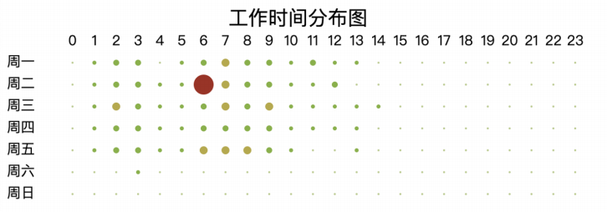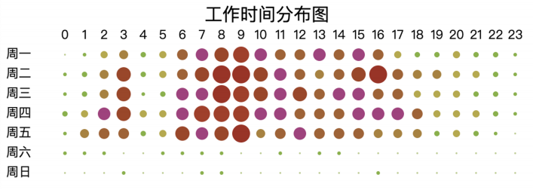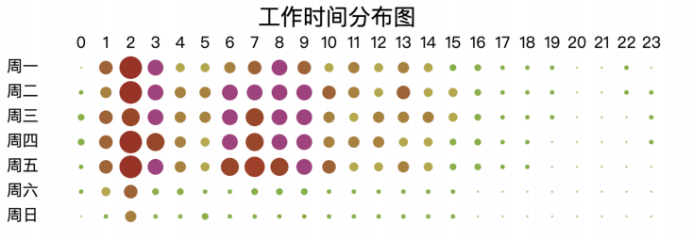





**2022** **オープンソース年次報告データ** ! GitHubデータ

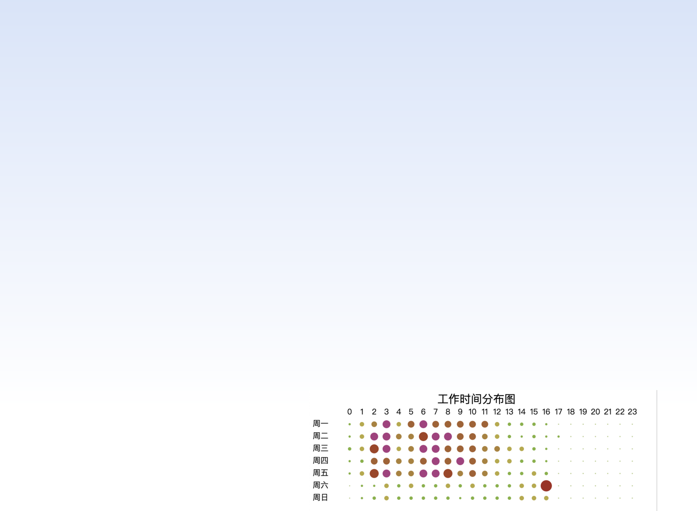**パドルパドル/パドルOCR**

PaddleOCRプロジェクトでは、paddle-botがアクティブでなくなった課題を自動的にシャットダウンする18時（北京時間14時）にイベントが集中しており、PaddleOCRコミュニティの質疑応答熱が伝わってくる。

**apache/shardingsphere**

ShardingSphereプロジェクトでは、土曜日の16:00（BST24:00）に非常に目立つ異常が発生し、これは毎日のGitHub自動化タスクが原因だと考えられていましたが、実際にはコミュニティが問題の時限シャットダウンを導入しようとした際に発生したものでした。自動化プロセスは、コミュニティの期待に応えられなかったため、すぐに放棄されました。

**kata-containers/kata-containers**

作品の時間分布も、Kata Containerがアジア主体のプロジェクトであることを示していますが、全体の分布は他のプロジェクトよりも均等で、ヨーロッパやアメリカでの活動もあり、国際性の高さを示しています。

**apache/pulsar**

ご覧の通り、Pulsarはアジアのデベロッパーが中心ですが、13時（日本時間21時）には若干の動きがあり、ヨーロッパのデベロッパーが保有している可能性もあります。

地域貢献への継続的な参加。





**2022** **オープンソース年次報告データ** ! GitHubデータ

**4.5** **倉庫のレビュー**

ここでは、各プロジェクトのgitファイルを確認し、開発効果の観点から評価する。

|  |  |  |  |
| --- | --- | --- | --- |
| アイテムアドレス | ファイルカバレッジ | 静的テストカバレッジ | コードレプリケーション |
| <https://github.com/tikv/tikv.git> | 0.29 | 0 | 0.92 |
| <https://github.com/ApolloAuto/apollo.git> | 0.29 | 0.32 | 0.85 |
| <https://github.com/apache/shardingsphere.git> | 0.11 | 0.6 | 0.79 |
| <https://github.com/pingcap/tidb.git> | 0.53 | 0.63 | 0.93 |
| <https://github.com/apache/rocketmq.git> | 0.1 | 0.63 | 0.9 |
| <https://github.com/apache/dolphinscheduler.git> | 0.3 | 0.63 | 0.87 |
| <https://github.com/ant-design/pro-components.git> | 0.32 | 0.11 | 0.86 |
| <https://github.com/apache/dubbo.git> | 0.17 | 0.72 | 0.84 |
| <https://github.com/goharbor/harbor.git> | 0.42 | 0.56 | 0.9 |
| <https://github.com/NervJS/taro.git> | 0.27 | 0.32 | 0.9 |
| <https://github.com/milvus-io/milvus.git> | 0.41 | 0.65 | 0.9 |
| <https://github.com/alibaba/nacos.git> | 0.22 | 0.64 | 0.88 |
| <https://github.com/PaddlePaddle/Paddle.git> | 0.22 | 0.35 | 0.77 |
| <https://github.com/PaddlePaddle/PaddleOCR.git> | 0.33 | 0.03 | 0.76 |
| [https://github.com/apache/ﬂink.git](https://github.com/apache/) | 0.24 | 0.53 | 0.83 |
| <https://github.com/apache/echarts.git> | 0.56 | 0.18 | 0.94 |
| <https://github.com/k3s-io/k3s.git> | 0.42 | 0.54 | 0.92 |
| <https://github.com/apache/tvm.git> | 0.45 | 0.41 | 0.89 |
| <https://github.com/ant-design/ant-design.git> | 0.25 | 0.05 | 0.95 |

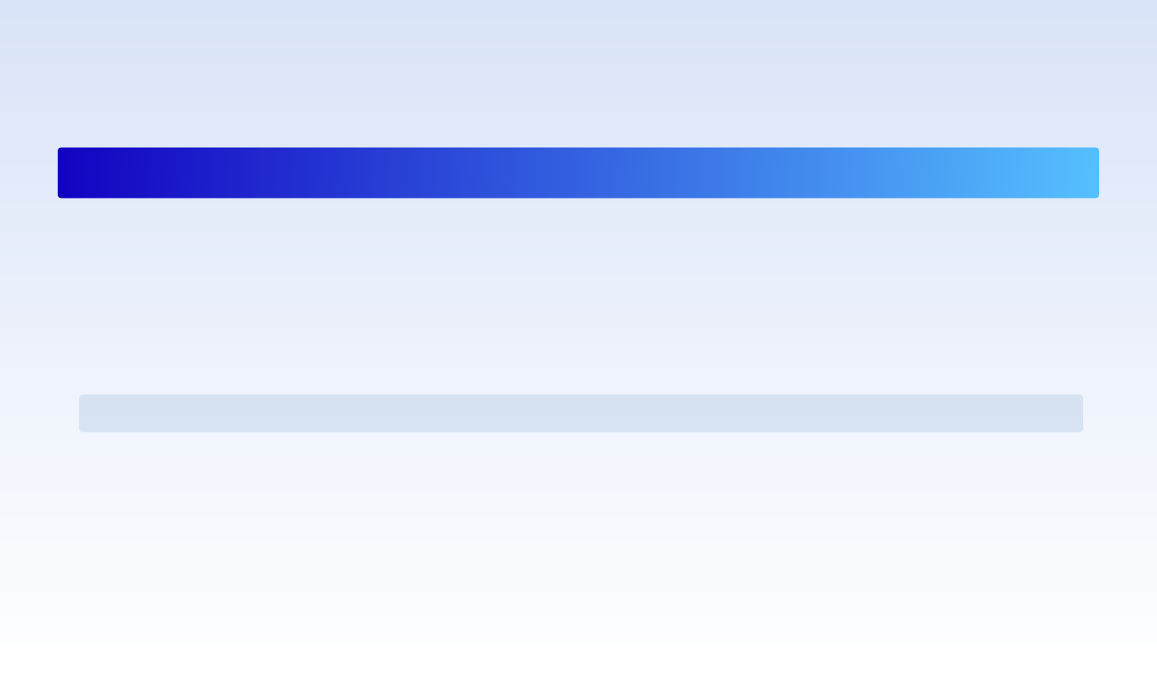



**2022** **オープンソース年次報告データ** ! GitHubデータ

**V. ツールの紹介**

**オープンディガー**

OpenDiggerは、X- labによって始められ、Trangolandのオープンソースコミュニティによってインキュベートされ開発されているデータインフラのオープンソースプロジェクトです。オープンソース環境における幅広いソフトウェア活動に関するデータを収集・整理し、メトリクス、評価モデル、分析ツール、オープンデータ、データ管理ツールなどを提供しています。

オープンソースソフトウェアのエコシステムの持続的かつ健全な発展を促進するため、データアクセスをはじめとするさまざまなサービスを提供しています。

**Apache** **Devlake**

Apache DevLake (Incubating) は、オープンソースの研究開発パフォーマンスデータ・プラットフォームです。

研究開発データは、ソフトウェア開発ライフサイクルの異なるステージ、異なるワークフロー、異なるDevOpsツールに散在し、標準化が不十分なため、パフォーマンスデータの保持、集計、効果的なインサイトに変換することが困難です。 Apache DevLakeは、自動化されたワンストップのデータ集約、分析、可視化機能を提供し、研究開発チームが開発プロセスをよりよく理解し、主要なボトルネックや効率化の機会を明らかにすることを支援します。

**ハイパークレックス**

HypercrxはGitHubユーザーのためのブラウザプラグインで、OpenDiggerプロジェクトのオープンソースメトリクスシステムをベースに、GitHubページにいくつかのインタラクティブなグラフィカルコンポーネントを挿入し、GitHub内からオープンソースプロジェクトや開発者についてより深い洞察を得られるようにし、その目的は、プロジェクトの状況を評価し、プロジェクト間のつながりを識別し、良質な開発者を特定することです。目的は、プロジェクトの状況を評価し、プロジェクト間のリンクを特定し、質の高い開発者を特定することです。

**カオス**

CHAOSS (Community Health Analytics in Open Source Software) は、世界中のオープンソースコミュニティの健全性をより良く理解するためのメトリクス、メトリクスモデル、ソフトウェアの作成に焦点を当てた Linux Foundation のプロジェクトです。 CHAOSSは、オープンソースコミュニティの健全性を多角的に測定するための一連のメトリクスを提案しており、本レポートでは、定量化可能なCHAOSSメトリクスの一部を実装しています。





**2022** **オープンソース年次報告データ** ! Giteeデータ

**1 . 概 要**

Giteeは、オープンソースチャイナのコードホスティングプラットフォームであり、 1000 百万人以上の開発者に利用されています。今回、Giteeでホストされているオープンソースプロジェクトの統計分析を行い、プログラミング言語や機能の分布の変化傾向を把握するとともに、Gitee上のオープンソースへの開発者の参加状況を分析しました。 

国内オープンソースの進化は、「ネイティブプラットフォーム」 の見解を示しています。

**2つ。 主な内容および調査結果**

**2.1** **一般的な傾向**

2022 以上 2500 Giteeでホストされているコードリポジトリは100万件以上です。

2022 Giteeは、 1000 万人以上の方にご利用いただいています。

**2.2 一般的な言語傾向** 



|  |  |  |  |
| --- | --- | --- | --- |
| ランキング | 言語 | オキュペーション | ランキングの推移 |
| 1 | ジャワ | 41.00% | - |
| 2 | ジャバスクリプト | 15.26% | - |
| 3 | パイソン | 10.03% | - |
| 4 | C# | 5.32% | ↑2 |
| 5 | C++ | 4.64% | ↑2 |
| 6 | C | 4.09% | ↑2 |
| 7 | ピーエイチピー | 3.99% | ↓3 |
| 8 | 逝く | 2.76% | ↓3 |
| 9 | HTML | 2.42% | - |
| 10 | タイプスクリプト | 1.83% | ↑3 |

Giteeのリポジトリ全体の分布で上位3つの言語がJava、JavaScript、Pythonであることは変わりませんが、全リポジトリに占める割合は大きく変化しています。Java言語を使用したリポジトリの割合は、 2021 の約50%から では41%に減少しており、その減少の主な原因は、昨年のシェアが 12.07% と 6.92% の JavaScript、 Python です。Javaを使用したリポジトリのシェアは、 2021 の50%近くから、 の41%に減少しています。この減少は主にJavaScriptとPythonによって占め�����ており、 は12.07%、 は6.92%となっています。

同時に、C言語ファミリー（C/C++/C#）も国際的な言語動向に合わせて、 2022 、増加しました（TIOBE 2022 プログラミング言語候補：Python、C、C++)。  (TIOBE 2022年のプログラミング言語候補：Python、C、C++）。

GiteeリポジトリにおけるTypeScriptのシェアは年々高くなる傾向が続いており、トップ10では 2021 から 13 へと移行しています。





**2022** **オープンソース年次報告データ** ! Giteeデータ

**2.3** **急成長している言語**

|  |  |  |
| --- | --- | --- |
| ランキング | 言語 | 増加 |
| 1 | サビ | 62.68% |
| 2 | アーラン | 56.27% |
| 3 | ベリログ | 50.41% |
| 4 | タイプスクリプト | 49.56% |
| 5 | フォートラン | 35.87% |
| 6 | エスキュービズム | 35.22% |
| 7 | C++ | 35.21% |
| 8 | R | 35.16% |
| 9 | 言語 | 33.07% |
| 10 | コトリン | 32.64% |

3年間の急成長を経て、2022年には62.68％の成長を遂げ、Giteeで最も成長著しい言語となったRustは、そのセキュリティと高いパフォーマンスにより、プログラミング言語の新たな勢力となりました。

**2.4** **年間で最も人気のあるオープンソースプロジェクト分野**

|  |  |  |
| --- | --- | --- |
| ランキング | 分類 | オキュペーション |
| 1 | ウェブアプリケーション開発 | 28.44% |
| 2 | プログラム開発 | 17.94% |
| 3 | ウェブサイト構築システム | 13.46% |
| 4 | 最先端技術 | 7.07% |
| 5 | 企業の皆様は | 5.16% |

最も人気のあるオープンソースプロジェクト分野を見ると、Webアプリケーション開発が1位で、中国のWebアプリケーション開発者の数が多いことがわかります。今年は、モノのインターネット、ローコード、コア開発、クラウド作成など、最先端技術のカテゴリーに属するプロジェクトがより人気を集めており、来年の展開も楽しみなところです。





**2022** **オープンソース年次報告データ** ! Giteeデータ

**2.5** **その年の最も人気のあるオープンソース組織**

|  |  |  |
| --- | --- | --- |
| ランキング | 組織名 | 組織アドレス |
| 1 | ドロマーラ | <https://www.gitee.com/dromara> |
| 2 | dotNET 中国 | <https://www.gitee.com/dotnetchina> |
| 3 | dgiot オープンソースコミュニティ | <https://www.gitee.com/dgiiot> |
| 4 | ロングボウ | <https://www.gitee.com/LongbowEnterprise> |
| 5 | アンジプラス | <https://www.gitee.com/anji-plus> |
| 6 | キング | <https://www.gitee.com/kekingcn> |
| 7 | 中邦テクノロジー | <https://www.gitee.com/ZhongBangKeJi> |
| 8 | MAKU | <https://www.gitee.com/makunet> |
| 9 | レイユイ | <https://www.gitee.com/layui> |
| 10 | MindSpore(マインドスポア) | <https://www.gitee.com/mindspore> |

2022年 Gitee上の新しいオープンソース組織は 1000 100万以上あり、その大部分は開発者によって運営される自前の独立したオープンソース組織であった。その中でも、DromaraやdotNET Chinaといった老舗のオープンソース組織は成熟し、独自の仕様や内部ルールを構築し、他の独立系オープンソース組織の良い見本となっています。

また、dgiotオープンソースコミュニティやanji-plusなど、中小企業のオープンソースプロジェクトをベースにしたオープンソース組織の隆盛も、開発者がオープンソースを商業化する可能性をより広げている。

**2.6** **地域別のオープンソース貢献の例**

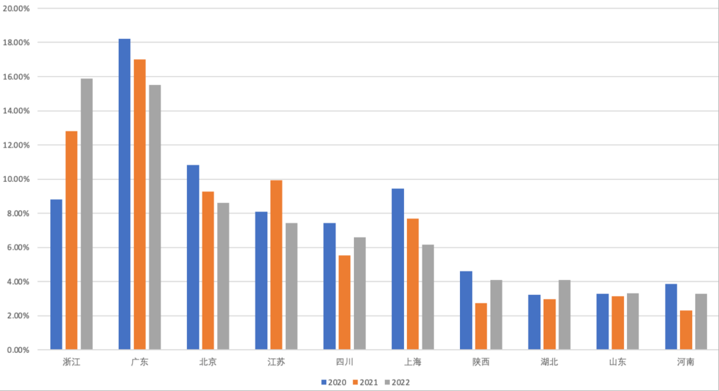

Giteeは、 2020 から 2022 まで、省レベルの地域別にオープンソース貢献の割合を算出し、2022 には3年連続で急成長を遂げた浙江省が1位となりました。2022 のオープンソース貢献度上位 10地域のうち、浙江省は3年連続で成長傾向を維持している唯一の地域である。

オープンソースの貢献の定義は、コミット、イシュー、プル リクエスト、プッシュ、プル リクエスト レビューに及びます。





**2022** **オープンソース年次報告データ** ! Giteeデータ

**2.7** **Giteeインデックス**

Giteeにおけるオープンソースプロジェクトの品質を測る重要な指標は、☆の数だけでなく、⸺Gitee Index⸺もあります。もし

もし、プロジェクトの☆の数が多くても、Gitee指数が低ければ、プロジェクトは「古い」または「メンテナンスされていない」可能性があります。

数が少なくてもギテ指数が高ければ、「潜在的な実力者」であり、今後も注目すべきプロジェクトである。

2.7.1 Gitee Indexの評価次元とアルゴリズム

Giteeの長年の経験を総合して、Gitee Indexは以下のような次元で構成されるべきであると提唱しているのです。

(1) 物理的に影響を与える

開発者が本当に気を遣ってくれたかどうかを判断するために使用します。

目的が他の開発者に波及することはない。

(2 コードアクティビティ

コードが荒れ果て、メンテナンス担当者がプロジェクトを放棄し、リポジトリのクリアを忘れただけかもしれないプロジェクトが世界中にいくつかありますが、すでに確立されたプロジェクトで、それほどメンテナンスを必要としない可能性もあります。

(3) 地域活動

プロジェクトに問題を提起し、短期間で回答が得られるということは、プロジェクトの作者とコミュニティ全体との交流頻度を反映したものであり、とても嬉しいことです。

(4 チームヘルス

また、実際にプロジェクトに参加しているコントリビューターの数が少ない場合、主要なコントリビューターがチームから脱退することがソフトウェア停止の原因となることが多く、この指標はコントリビューターの数や安定性に関連していることも重要です。

(5) フローの推移

これは、最近、このプロジェクトが世間から受けた関心の高さと相関しています。

**Gitee Index Algorithm（ギテ・インデックス・アルゴリズム）。**



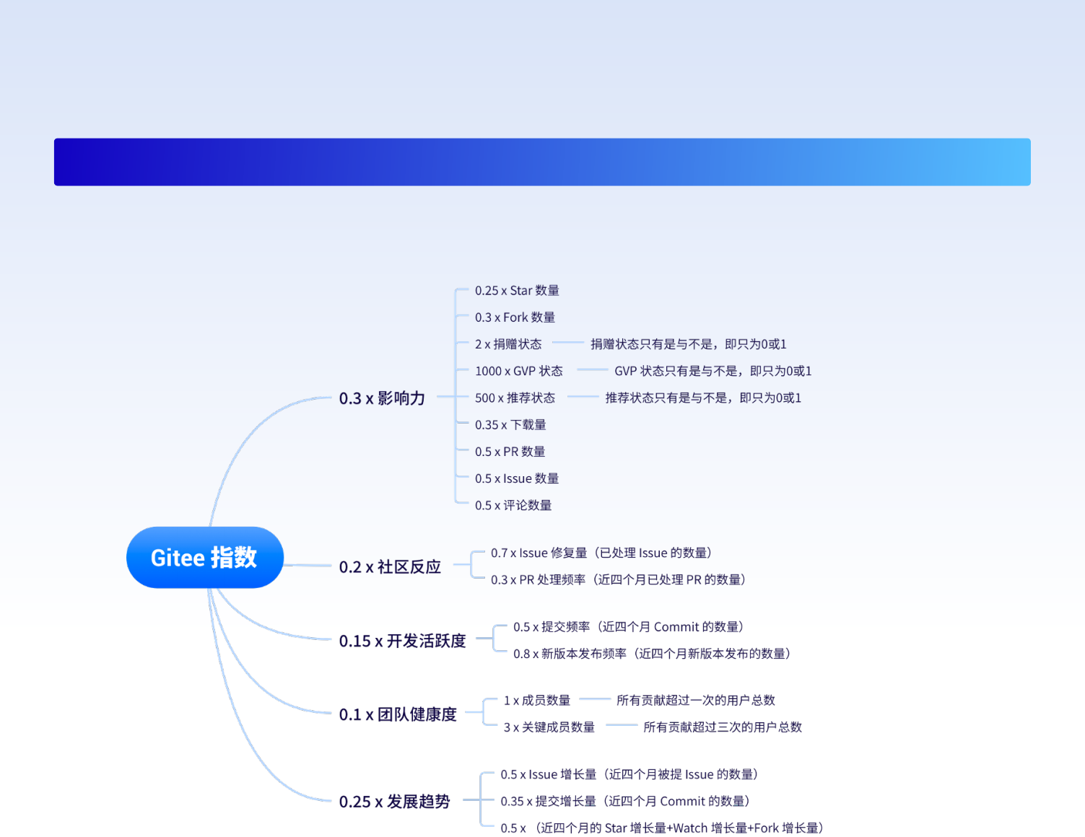**2022** **オープンソース年次報告データ** ! Giteeデータ

各次元には重みが設定されており、**各次元の具体的な重みは下図に示すとおりです。**

**異なる寸法で計算した場合。**

pはプロジェクトポートレートのディメンジョン、fiはディメンジョンの下にあるサブサポート機能、wiはビジネスシナリオに基づく経験的な重みである

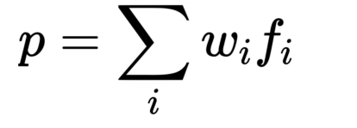

**最後に、特徴量を正規化する。**

ここで、xは入力データ、min(xi) は全データサンプルの中で最小の値、max(xi) は全データサンプルの中で最大の値である。この方法では、対比するデータを区間 [0,1] に対応付け、対比可能なデータを表示する機会をユーザーに与えている。

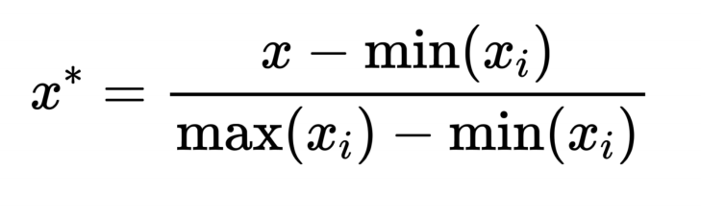

注）Gitee Indexの結果は、サイト全体の相対評価です。

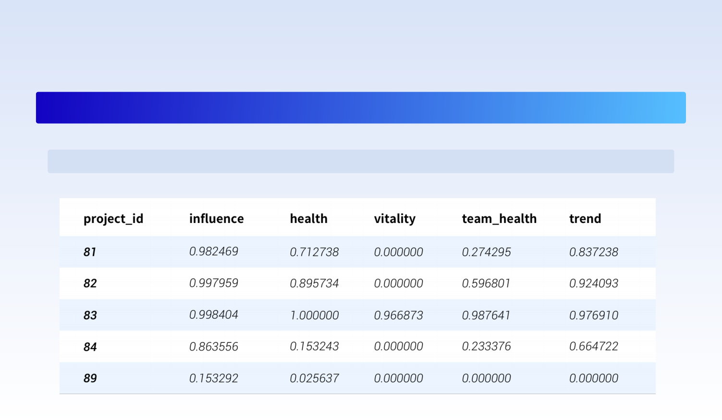



**2022** **オープンソース年次報告データ** ! Giteeデータ

**正規化されたプロジェクト特性を以下に示します。**

2.7.2 2022 年ギチギチ指数トップ 10

|  |  |  |
| --- | --- | --- |
| ランキング | 項目名 | アイテムアドレス |
| 1 | OpenHarmony | <https://gitee.com/openharmony> |
| 2 | MindSpore(マインドスポア) | <https://www.gitee.com/mindspore> |
| 3 | ルオイヴュー | <https://www.gitee.com/y_project/RuoYi-Vue> |
| 4 | 豚 | <https://www.gitee.com/log4j/pig> |
| 5 | オープンガウス | <https://www.gitee.com/opengauss> |
| 6 | フツール | <https://www.gitee.com/dromara/hutool> |
| 7 | オープンオイラー | <https://www.gitee.com/openeuler> |
| 8 | レイユイ | <https://www.gitee.com/layui/layui> |
| 9 | ジークブート | <https://www.gitee.com/jeecg/jeecg-boot> |
| 10 | フリオン | <https://www.gitee.com/dotnetchina/Furion> |

Gitee指数で見ると、ファクトリーのオープンソースプロジェクトが依然としてトップ10の半分を占めている一方で、Gitee上の高品質な「非ファクトリー」プロジェクトは、独自の品質と高い活動レベルで、Gitee指数で高い地位を維持している。

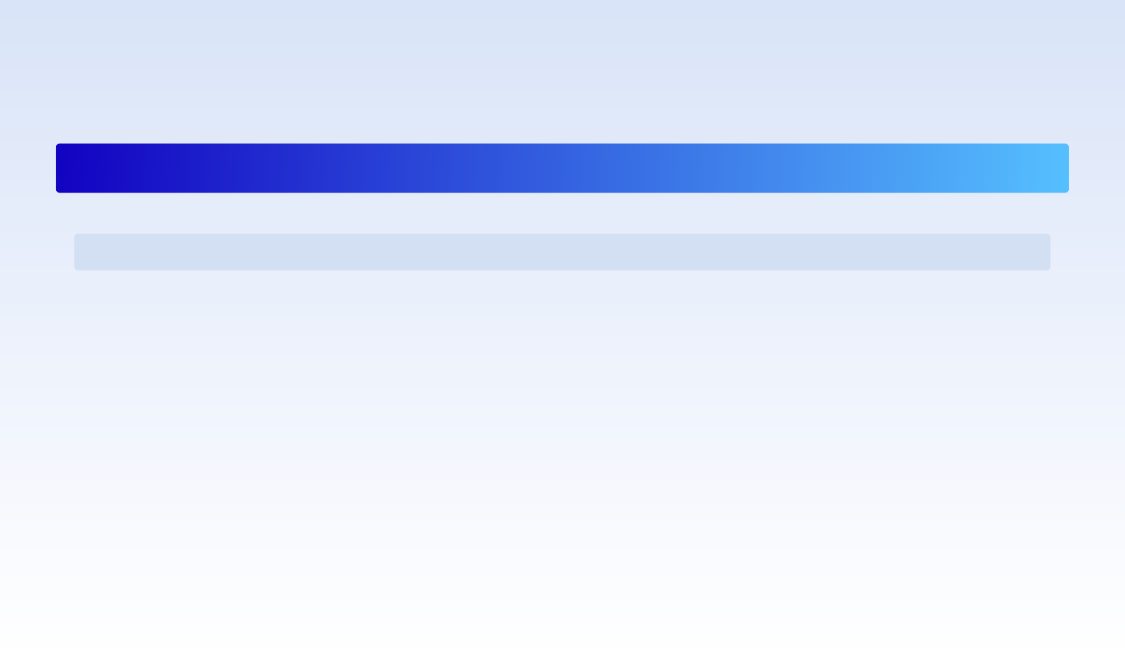



**2022** **オープンソース年次報告データ** ! Giteeデータ

**概要**

 2019-2021 年、中国におけるオープンソースプロジェクトとコミュニティの爆発的な成長を経て、 2022 年、より安定した成熟した発展期を迎えました。プロジェクトとコードの品質が各オープンソースコミュニティの主な焦点となり、長期主義が各オープンソースコミュニティの発展の主要なルートとなりました。

Giteeはネイティブコードホスティングプラットフォームとして、 2022 のオープンソースの着実な発展とともに、中小のオープンソース企業や「草の根」オープンソース組織の成長を見てきました。 Giteeは今後も中国の開発者と協力し、現地のオープンソース・シーンを開花させ続けていきます。

このセクションのデータは、Giteeプラットフォームによって提供され、以下のチームメンバーによって貢献されています： : Li Ze⾠, Julia Xia